

Electrical Design For Development Of Object Sorting System Based On Height And Color

Tugas Akhir

Oleh:

Paska Afriadi Sinaga (4212011022)

Program Studi Teknik Mekatronika
Jurusan Teknik Elektro
Politeknik Negeri Batam
2024
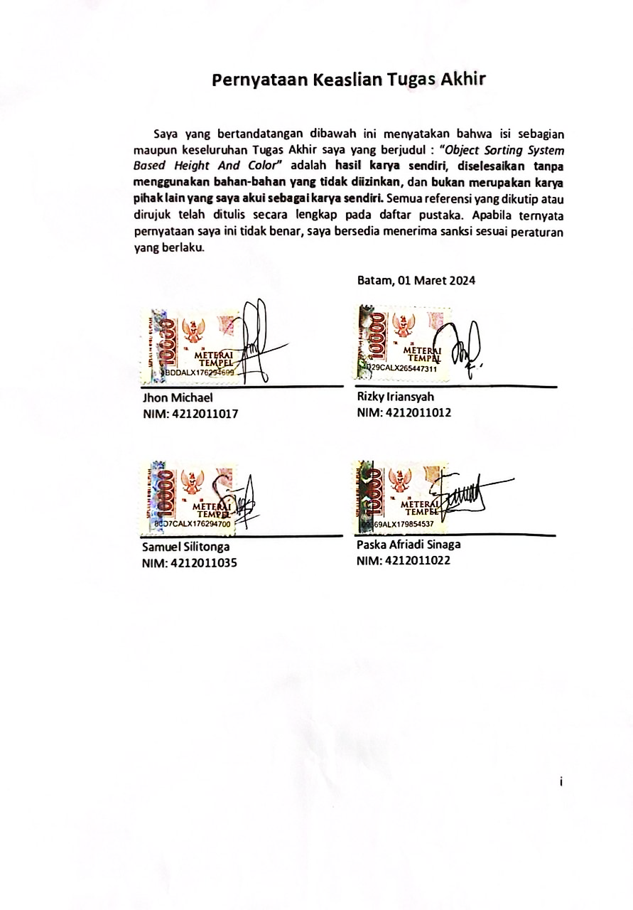

Lembar Pengesahan

Tugas Akhir disusun untuk memenuhi salah satu syarat memperoleh gelar
Sarjana Terapan Teknik (S.Tr.T)
di
Politeknik Negeri Batam

Oleh:
Rizky Iriansyah (4212011012)
Jhon Michael (4212011017)
Paska Afriadi Sinaga (4212011022)
Samuel Silitonga (4212011035)

Tanggal Sidang: 16, 07, 2024

Disetujui oleh :
  1. Diono, S.Tr.T., M.Sc  NIK: 120243 |   1. Dr. Budi Sugandi, S.T., M.Eng  NIK: 100002


2. M. Naufal Airlangga, S.Pd., M.P.H
NIK: 217273

Electrical Design For Development Of Object Sorting System Based On Height And Color

Abstrak
Dalam dunia industri, manusia memiliki keterbatasan energi karena tidak mampu bekerja terus menerus, maka diperlukan penerapan konsep yang dilakukan oleh mesin yang mampu bekerja terus menerus tanpa perlu istirahat (non stop). Hal ini membuat banyak proses industri beralih dari tenaga manusia ke peralatan yang lebih mudah dikendalikan dan efisien. Salah satu alat yang saat ini terus dikembangkan dan biasanya diaplikasikan didunia industri adalah konveyor. Alat ini digunakan untuk memindahkan suatu benda dari satu tempat ke tempat lain. Dengan begitu, diperlukan juga untuk mengelompokkan objek yang diproduksi secara otomatis berdasarkan warna dan tinggi, karena setiap objek memiliki visual yang berbeda-beda. Perancangan dan pembuatan alat penyortir barang ini berbasis Arduino Nano dan HMI (Human Machine Interface) dengan menggunakan sensor RGB (Red Green Blue) TCS 34725 untuk mendeteksi warna, sensor ultrasonik HC-SR 04 untuk mendeteksi tinggi objek dan servo untuk memisahkan objek. Setelah melakukan pengujian alat penyortir barang berdasarkan visual, sensor dapat membaca objek dan alat penyortir dapat menyortir objek sesuai dengan warna dan tinggi objek itu sendiri. Hasil implementasi alat sortir ini bekerja dengan baik, yaitu dapat melakukan proses sortasi objek dengan 16 percobaan secara keseluruhan dan tidak terjadi error dalam pengujian tersebut.

Kata kunci: Tinggi, Warna, Konveyor, HMI, Arduino Nano
Electrical Design For Development Of Object Sorting System Based On Height And Color

Abstract
In the industrial world, humans have limited energy because they are unable to work continuously, so it is necessary to apply concepts carried out by machines that are able to work continuously without needing to rest (non-stop). This makes many industrial processes shift from human power to equipment that is easier to control and efficient. One tool that is currently being developed and is usually applied in the industrial world is the conveyor. This tool is used to move an object from one place to another. In this way, it is also necessary to group the objects produced automatically based on color and height, because each object has different visuals. The design and manufacture of this item sorter is based on Arduino Nano and HMI (Human Machine Interface) using a TCS 34725 RGB (Red Green Blue) sensor to detect color, an HC SR 04 ultrasonik sensor to detect object height and a servo to separate objects. After testing the item sorter based on visuals, the sensor can read the objects and the sorter can sort the objects according to the color and height of the object itself. The results of the implementation of this sorting tool worked well, namely it was able to carry out the object sorting process with 16 trials in total and no errors occurred in the test.

Keywords: Height, Color, Conveyor, HMI, Arduino nano

Kata Pengantar
Puji dan syukur penulis panjatkan kehadirat Tuhan Yang Maha Esa, karena berkat rahmat dan hidayah-Nya-lah penulis dapat menyelesaikan tugas akhir yang berjudul " Electrical Design For Development Of Object Sorting System Based On Height And Color”.
Laporan ini dibuat untuk memenuhi tugas akhir perkuliahan dan sebagai salah satu persyaratan untuk memperoleh gelar Sarjana Terapan di Program Studi Mekatronika Teknik Elektronika Politeknik Negeri Batam 2024. Selain itu, laporan tugas akhir ini juga dibuat sebagai salah satu wujud implementasi dari ilmu yang didapatkan selama masa perkuliahan di Program Studi Mekatronika Teknik Elektronika Politeknik Negeri Batam.
Penulis menyadari bahwa tugas akhir ini masih jauh dari kata sempurna. Oleh karena itu, penulis berharap dapat belajar lebih banyak lagi dalam mengimplementasikan ilmu yang didapatkan. Selesainya tugas akhir ini tentunya tidak lepas dari bimbingan, masukan, dan arahan dari berbagai pihak. Oleh karena itu, pada kesempatan ini kami ingin mengucapkan terima kasih yang sebesar-besarnya kepada :

- Bapak Dr. Budi Sugandi ,S.T.,M.Eng sebagai wali dosen dan juga sebagai dosen pembimbing penulis, yang telah meluangkan waktunya selama penulis melaksanakan bimbingan dan selalu senantiasa memberikan motivasi dan arahan yang baik kepada penulis.
- Bapak M. Naufal Airlangga, S.Pd., M.P.H. dan Bapak Diono, S.Tr.T., M.Sc. selaku dosen penguji penulis yang telah memberikan saran dan kritik demi kesempurnaan tugas akhir penulis.
- Dosen-Dosen prodi mekatronika yang telah memberikan ilmu dan pengetahuan selama penulis menempuh studi.
- Orangtua tercinta, yang telah mendoakan, memberikan dukungan dan memotivasi penulis dalam menyelesaikan tugas akhir ini.
- Semua pihak yang telah membantu dan tidak dapat disebutkan satu persatu.

Penulis berharap semoga Tuhan Yang Maha Esa mengaruniakan rahmat dan hidayah-Nya kepada mereka semua. Semoga tugas akhir ini dapat bermanfaat bagi kita semua, Aamiin.

Batam, 14 July 2024

Penulis

Daftar Isi

Pernyataan Keaslian Tugas Akhir i
Lembar Pengesahan ii
Abstrak iii
Abstract iv
Kata Pengantar v
Daftar Isi vi
Daftar Gambar viii
Daftar Tabel ix
Bab 1. Pendahuluan 1
1.1. Latar Belakang 1
1.3. Tujuan 2
1.4. Manfaat 2
1.5. Batasan 3
1.6. Work Breakdown Structure 3
Bab 2. Tinjauan Pustaka 4
2.1. Sensor RGB TCS34725 4
2.2. Sensor Ultrasonik HC-SR04 5
2.2.1. Prinsip Kerja Ultrasonik 6
2.3. Human Machine Interface 7
2.4. Arduino Nano 8
2.4.1. Arduino Nano Pinout 9
2.4.2. Komunikasi Arduino 10
2.5. Servo 11
2.5. Konveyor 12
2.6. Sistem Ergonomi 12
2.6.1. Perancangan Berdasarkan Prinsip Ergonomi 13
Bab 3. Metodologi Penelitian 14
3.1. Perancangan Softwere Mikrokontroler Arduino Nano 14
3.1.1. Perancangan Sistem Kerja 15
3.2. Perancangan HMI 16
3.2.1. Sistem HMI 17
3.3. Perancangan Sistem Mekanikal Dan Desain 18
3.4. Perancangan Elektrikal 20
3.4.1. Wiring Elektrikal 20
3.4.2. Metode Elektrikal 22
Bab 4. Hasil dan Pembahasan 25
4.1. Hasil Pengujian Pemrograman Arduino Nano 25
4.1.1. Pengujian Program Untuk Mendeteksi Jarak Menggunakan Sensor HC SR04 25
4.1.2. Pengujian Program Untuk Mengklasifikasi Warna 28
4.1.3. Pemrograman Pada Motor Servo 30
4.2. Hasil Pengujian Elektrikal 32
4.2.1. Hasil Pengujian Motor Stepper 32
4.2.2. Hasil Pengujian Mikrokontroler Arduino Nano 34
4.2.3. Hasil Pengujian Motor Servo 34
4.2.4. Hasil Pengujian Sistem Secara Keseluruhan 35
4.3. Hasil Pengujian HMI 35
4.3.1. Pemrograman Sensor 36
4.3.2. Pemrograman Sistem Parameter 36
4.3.3. Pemrograman Security 38
4.3.3. Hasil Pemrograman HMI 39
4.3.4. Hasil Pengujian Perhitungan Objek 42
4.4. Pengembangan Penelitian 42
Bab 5. Kesimpulan dan Saran 50
5.1. Kesimpulan 50
5.2. Saran 50
Daftar Pustaka 51
Biodata 53
Lampiran 54

Daftar Gambar
Gambar 1. Sensor RGB TCS 34725 5
Gambar 2. Sensor Ultrasonik HC-SR04 6
Gambar 3. Prinsip Kerja Ultrasonik 6
Gambar 4. Aplikasi Labview 2017 8
Gambar 5. Arduino Nano 8
Gambar 6. Pin Arduino Nano 9
Gambar 7. Spesifikasi Arduino Nano 11
Gambar 8. Konveyor 12
Gambar 9. Perancangan Softwere Arduino 14
Gambar 10. Program Utama 14
Gambar 11. Perancangan Sistem Kerja 15
Gambar 12. Blok Diagram HMI 16
Gambar 13. Tampilan GUI 17
Gambar 14. Tampak Sisi Mekanikal 18
Gambar 15. Desain Mekanikal 19
Gambar 16. Wiring Elektrikal 21
Gambar 17. Metode Elektrikal 22
Gambar 18. Spesifikasi Sensor TCS34725 23
Gambar 19. Program Pengujian Jarak 25
Gambar 20. Hasil Pengujian Program 26
Gambar 21. Kalibrasi Sensor Ultrasonik 27
Gambar 22. Program Klasifikasi Warna 28
Gambar 23. Pemrograman Servo 31
Gambar 24. Tegangan Motor Saat Kecepatan Konveyor 50% 33
Gambar 25. Program Sensor Pada HMI 36
Gambar 26. Program Sistem Parameter 36
Gambar 27. Program Button 37
Gambar 28. Pemrograman Rate 37
Gambar 29. Program Security 38
Gambar 30. Tampilan Hasil Pemrograman User Engineer 39
Gambar 31. Tampilan User Operator 41
Gambar 32. Tampilan Peringatan 41
Gambar 33. Hasil Uji Counter Pada HMI 42

Daftar Tabel
Tabel 1. Work Breakdown Structure 3
Tabel 2. PIN tegangan 9
Tabel 3. Deskripsi Pin TCS 34725 24
Tabel 4. Spesifikasi Sensor HC-SR04 24
Tabel 5. Hasil Pengujian Sensor Ultrasonik 27
Tabel 6. Hasil Pengujian Sensor RGB 29
Tabel 7. Hasil Pengujian Motor Servo 32
Tabel 8. Hasil Pengukuran Motor Stepper 33
Tabel 9. Hasil Pengujian Arduino Nano 34
Tabel 10. Pengujian Tegangan Motor Servo 34
Tabel 11. Hasil Pengujian Keseluruhan 35
Tabel 12. Hasil Penghitungan Barang 42
Tabel 13. Literature Review Matrix 49

Bab 1. Pendahuluan

1.1. Latar Belakang
Beberapa penyortiran barang pada industri masih dilakukan secara manual menggunakan tenaga manusia, namun kecepatan dan keakuratannya tidak handal untuk industri [1]. Karena itu, diperlukan penerapan konsep yang dilakukan oleh mesin yang mampu bekerja selama 24 jam tanpa perlu istirahat. Hal ini membuat banyak proses industri beralih dari tenaga manusia ke peralatan yang lebih mudah dikendalikan dan efisien.
Penyortiran barang dapat dilakukan dengan mengelompokkan warna, bentuk atau berat barang. Penyortiran dapat dilakukan secara manual menggunakan tenaga manusia, sistem barcode, ataupun otomatisasi dengan mesin [2].
Pada penelitian Khairat, W., Habibullah, H., & Sardi, J. telah dibuat alat sortir barang berdasarkan warna menggunakan sensor TCS 3200, menggunakan Arduino mega 2560 sebagai mikrokontrolernya dengan deteksi 1 kode warna yaitu merah [3]. Kemudian pada penelitian Ramdani Yogi telah dibuat penyortiran barang berdasarkan warna berbasis single board computer menggunakan Raspiberry Pi dan sensor TCS 3200 untuk pendeteksi warna. Dimana warna yang dideteksi adalah merah, hijau dan biru [4]. Lalu, pada penelitian Indah Ira Puspa telah dibuat sistem sortir berdasarkan tinggi menggunakan sensor Ultrasonic berbasis mikrokontroler Arduino Uno.[5]
Berdasarkan latar belakang masalah serta beberapa hasil penelitian di atas, penelitian ini akan menggabungkan penelitian yang telah ada, yaitu merancang alat yang dapat melakukan penyortiran barang berdasarkan warna dan tinggi barang. Penelitian ini menggunakan sensor ultrasonic untuk mendeteksi tinggi objek dan sensor RGB untuk mendeteksi warna objek berdasarkan 3 kode warna, yaitu merah,biru dan hijau serta menggunakan 3 buah motor servo sebagai penyortir barang tersebut. Dimana menetnukan objek benda tersebut akan di proses melalui miktrokontroler arduino nano dan dimonitor oleh HMI.
1.2. Rumusan Masalah
Berdasaarkan latar belakang yang telah dikaji, permasalahan yang akan dibahas meliputi:
- Bagaimana cara kerja sensor RGB TCS 34725 dalam mendeteksi warna?
- Bagaimana cara kerja sensor ultrasonic HC-SR04 mendeteksi tinggi objek?
- Bagaimana Arduino dapat mengirimkan hasil pembacaan pada sistem sortir berdasarkan tinggi dan warna sebuah benda?
- Bagaimana membuat perancangan sistem mekanikal dan elektrikal dengan baik sehingga sistem sortir dapat bekerja dengan maksimal?
- Bagaimana Human Machine Interface dapat bekerja dalam memonitor sistem sortir?

1.3. Tujuan
Tujuan dari pembuatan Tugas Akhir ini yaitu:
- Merancang sistem pendeteksi warna pada objek menggunakan sensor RGB TCS 34725 dan menganalisis hasil dari pembacaan warna red, green dan blue pada sensor.
- Merancang sistem pendeteksi tinggi pada objek menggunakan sensor ultrasonik dan menganalisis jarak yang dibaca pada sensor terhadap objek.
- Merancang sebuah sistem desain dan mekanikal yang inovatif pada sistem sortir yang akan dibuat.
- Merancang sistem komponen elektrikal tanpa error ataupun kesalahan sehingga sistem sortir dapat bekerja dengan baik dan maksimal.
- Mampu membuat sistem sortir dengan tingkat keberhasilan yang baik dan juga nihil error yang dibuat menggunakan pemrograman Arduino dan juga Human Machine Interface sebagai sistem monitor dan counter saat sistem sortir sedang bekerja.

1.4. Manfaat
Manfaat yang didapat dan diharapkan pada sistem sortir yang akan dibuat pada tugas akhir ini dalam dunia industri adalah :
- Teknologi ini mampu menjadi sebuah pilihan alternatif dalam sistem sorting, yang mana sistem ini dapat meningkatkan efisiensi dan mengurangi kesalahan operator atau pengguna dalam melakukan penyortiran suatu benda berdasarkan tinggi dan warnanya.
- Mengurangi kebutuhan akan tenaga kerja manual.
- Mengumpulkan dan menganalisis data, dalam pengoptimalan proses produksi.

Manfaat yang didapat dan diharapkan pada sistem sortir yang akan dibuat pada tugas akhir ini pada mahasiswa adalah :
- Membantu mahasiswa memahami komponen dengan konsep teoritis dan praktis seperti program, sensor, interface, motor dan kontrol otomatis.
- Menjadikan mahasiswa lebih kreatif dalam mencari solusi ketika menghadapi masalah.
- Mendorong kerja sama tim, yang merupakan keterampilan penting dalam pembuatan sistem sortir.
- Memberikan pengalaman yang menciptakan daya saing kerja terutama dalam dunia industri yang berfokus pada otomatisasi dan manufaktur.
- Menghasilkan inovasi baru dalam perkembangan teknologi.

1.5. Batasan
Adapun batasan masalah dalam pembuatan tugas akhir ini adalah sebagai berikut :
- Sistem hanya mendeteksi warna dan tinggi objek.
- Sistem ini mendeteksi warna merah, hijau dan biru.
- Tinggi objek yang dapat di uji ialah lebih dari 6 cm.
- Objek yang kami uji pada alat sortir kami berukuran 8,5 cm untuk yang oke dan 5.5 cm untuk yang ng (not good).
- Sistem sortir barang otomatisasi.

1.6. Work Breakdown Structure
Berikut merupakan jobdesc dari masing-masing anggota dalam penelitian object sorting system based on height and color.

No | Nama | Tugas dan Tanggung Jawab dalam Tim
1 | Rizky Iriansyah | Pemrograman Arduino Nano
2 | Jhon Michael | Perancangan Mekanikal Dan Design
3 | Paska Afriadi Sinaga | Koordinator Dan Perancangan Elektrikal
4 | Samuel Silitonga | Pemrograman HMI
Tabel 1. Work Breakdown Structure

Bab 2. Tinjauan Pustaka

2.1. Sensor RGB TCS34725
Model warna RGB terdiri dari 3 buah warna yakni merah (red), hijau (green), dan biru (blue), yang ditambahkan dengan berbagai cara agar dapat menghasilkan bermacam-macam warna. Pemodelan warna RGB memiliki konsep penambahan kuat pada cahaya primer yaitu red, green, dan blue. Pada ruangan tanpa cahaya, sinyal gelombang cahaya tidak diserap oleh mata kita atau RGB (0, 0, 0). [6]
Sensor adalah alat yang digunakan untuk mengukur perubahan besaran fisik seperti tekanan, gaya, listrik, cahaya, gerakan, kelembaban, suhu, kecepatan, dan fenomena lingkungan lainnya. Input yang terdeteksi akan diubah menjadi Output yang dapat dipahami oleh manusia melalui perangkat sensor atau dikirim secara elektronik melalui jaringan. Output ini kemudian dapat ditampilkan atau diproses menjadi informasi yang bermanfaat bagi pengguna.
Sensor penginderaan warna digital TCS34725 memiliki elemen cahaya RGB. Sensor ini memiliki filter blok inframerah on-chip yang terintegrasi dan ditempatkan di photosensor warna. Ini memiliki kemampuan untuk mengurangi bagian spektrum inframerah dari cahaya yang masuk dan menawarkan pengaturan warna yang akurat untuk memastikan bahwa warna dihasilkan dengan benar. Sensor ini sangat cocok untuk digunakan dalam berbagai jenis pencahayaan karena sensitivitasnya yang tinggi dan filter blok IR. Sensor warna TCS34725 dapat digunakan untuk banyak hal, seperti mengatur LED (Light Emitting Diode) RGB, mencahayakan benda padat, mengawasi proses industri, dan menggunakan peralatan diagnosa kesehatan. Sensor TCS34725 dapat melakukan sensasi cahaya lingkungan (ALS) berkat filter blok IR. [7]
Sensor warna TCS34725 memiliki photodioda untuk mendeteksi warna merah, hijau, biru, dan jelas. Ini juga memiliki filter pemblokiran inframerah. Karena manusia juga tidak dapat melihat sinar inframerah, filter inframerah membuat warna lebih nyata daripada kebanyakan sensor. Selain itu, sensor ini memiliki rentang dinamis 3,800,000: 1 dan waktu integrasi dan penguatan yang dapat disesuaikan, yang membuatnya ideal untuk digunakan di balik kaca gelap. Dengan regulator 3.3V, dapat digunakan dengan 3.3V atau 5V. Warna LED sensor netral karena temperaturnya 4150 °K. Dengan menggunakan output level logika, Anda dapat dengan mudah menyalakan atau mematikan LED. [8]

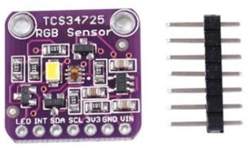
Gambar 1. Sensor RGB TCS 34725

2.2. Sensor Ultrasonik HC-SR04
Sensor ultrasonik merupakan sensor yang mengubah besaran fisika berupa bunyi menjadi besaran listrik dan sebaliknya. Sensor ini bekerja dengan prinsip memantulkan gelombang suara, dan mendeteksi gelombang suara yang dihasilkan sensor dengan cara menangkapnya kembali berdasarkan perbedaan waktu. Perbedaan waktu antara apa yang dikirimkan dan apa yang dikembalikan berbanding lurus dengan jarak benda yang memantulkannya.[9]
Sensor ultrasonik umumnya digunakan untuk mendeteksi keberadaan suatu objek dalam jarak tertentu di depannya. Sensor ultrasonik mempunyai kemampuan mendeteksi objek lebih jauh terutama untuk benda-benda yang padat. Yakni benda padat yang mempunyai permukaan kasar dimana gelombang ini akan dipantulkan lebih kuat daripada benda yang permukaannya lunak. Sensor ultrasonik ini terdiri dari rangkaian pemancar ultrasonik yang disebut transmitter dan rangkaian penerima ultrasonik disebut receiver. [10]
Dalam proses perancangan alat ini digunakan sebuah sensor untuk membantu proses deteksi ketinggian dari suatu objek. Adapun jenis sensor ultrasonik yang digunakan pada rancang bangun alat ini adalah sensor ultrasonik HC-SR04.
Jenis sensor ultrasonik yang digunakan pada perancangan alat ini adalah sensor ultrasonik HC-SR04. Sensor Ultrasonik HC-SR04 merupakan rangkaian sensor jarak ultrasonik. Sensor terdiri dari dua bagian yaitu transmitter yang berfungsi sebagai pemancar gelombang dan receiver yang berfungsi sebagai penerima gelombang. Sensor ultrasonik HC-SR04 ini dapat mengukur jarak benda dari 2 cm hingga 400 cm dengan akurasi 3 mm. Sensor ultrasonik ini memiliki 4 pin yaitu:
- Pin VCC sebagai pin masukan tegangan.
- Pin GND sebagai grounding.
- Pin Trigger untuk trigger keluarnya sinyal.
- Pin Echo untuk menangkap sinyal pantul dari benda.[11]
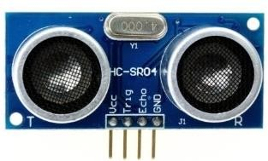
Gambar 2. Sensor Ultrasonik HC-SR04
Jarak antara sensor dan objek yang memantulkan kembali gelombang suara ultrasonik dapat dihitung dengan menggunakan rumus: s =v x t/2
Dimana s adalah jarak benda, v adalah kecepatan gelombang suara yaitu 344m/detik dan t adalah waktu tempuh dari saat sinyal ultrasonik dipancarkan hingga kembali ke penerima.

2.2.1. Prinsip Kerja Ultrasonik
Frekuensi kerja sensor ultrasonik pada daerah diatas gelombang suara dari 40kHz hingga 400kHz. Sensor ultrasonik terdiri dari dua unit, yaitu unit pemancar dan unit penerima. Struktur unit pemancar dan penerima sangatlah sederhana, sebuah kristal piezoelektrik dihubungkan dengan mekanik jangkar dan hanya dihubungkan dengan diafragma penggetar. Tegangan AC dengan frekuensi operasi 40kHz hingga 400kHz diterapkan pada pelat logam. Struktur atom kristal piezoelektrik berkontraksi (mengikat), mengembang, atau berkontraksi tergantung pada polaritas tegangan yang diberikan. Ini disebut efek piezoelektrik. Kontraksi yang terjadi diteruskan ke membran yang bergetar, dan gelombang ultrasonik dipancarkan ke udara (lingkungan). Gelombang ultrasonik dipantulkan ketika ada suatu benda, dan gelombang pantulan tersebut diterima oleh sensor penerima. Unit sensor penerima menggetarkan diafragma dan menghasilkan tegangan arus bolak-balik dengan frekuensi yang sama karena efek piezoelektrik.
Besar amplitudo sinyal elektrik yang dihasilkan unit sensor penerima tergantung dari jarak objek yang dideteksi serta kualitas dari unit sensor pemancar dan unit sensor penerima. [12]

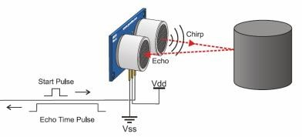

Gambar 3. Prinsip Kerja Ultrasonik

2.3. Human Machine Interface
HMI memiliki peran penting sebagai penghubung antara manusia dan proses komputasi. Dalam mengontrol dan mengoptimasi suatu proses, manusia membutuhkan bantuan HMI. Selain fungsi utamanya, HMI juga memiliki beberapa fungsi tambahan:
- Memonitor kinerja mesin secara langsung: HMI digunakan untuk mengawasi kerja mesin agar bekerja secara optimal dan tidak terkendala. Parameter seperti suhu, tekanan, dan status saklar dapat diamati.
- Mengontrol actuator melalui tombol: HMI menyediakan kontrol untuk mengarahkan suatu proses pada output yang berbeda. Contohnya adalah tombol pada mesin ATM.
- Pengumpulan dan penyimpanan data dalam satu koleksi: HMI digunakan untuk mengumpulkan dan menyimpan data seperti pengukuran, status alarm, dan tanggal pengumpulan.
- Menyimpan history dan summary alarm: HMI digunakan untuk menyimpan catatan tentang penyimpangan dalam sistem.
- Menyajikan grafik dari proses yang ada: HMI dapat menyajikan grafik secara real-time atau historis yang menunjukkan perubahan beban utama atau tren.

HMI bekerja melalui tiga komponen utama: sensor atau actuator sebagai input, Arduino Nano untuk memproses data, dan HMI sebagai antarmuka atau tampilan. Kemudian setelah input terdeteksi oleh sensor atau dimasukkan melalui actuator, lalu mikrokontroller akan memproses dan mengolah data tersebut. Data yang telah diolah akan disajikan oleh HMI dalam bentuk visualisasi. HMI adalah antarmuka perangkat lunak antara mesin atau pabrik dan operator atau pengamat. Umumnya HMI terdiri dari sebuah komputer pusat atau beberapa komputer terpisah yang berfungsi untuk memonitor dan mengontrol mesin, pabrik atau proses dalam suatu pabrik.[13]
Tujuan penggunaan HMI adalah untuk mengumpulkan dan menampilkan informasi dari proses di pabrik. HMI dapat dihubungkan langsung dengan Arduino nano. HMI memainkan peran yang sangat penting dalam industri moderen. Fungsi utama HMI dalam otomatisasi meliputi pemantauan, kontrol, dan pengumpulan data. HMI memungkinkan operator untuk memantau kinerja mesin secara langsung, mengontrol aktuator melalui tombol, dan mengumpulkan serta menyimpan data untuk analisis lebih lanjut.
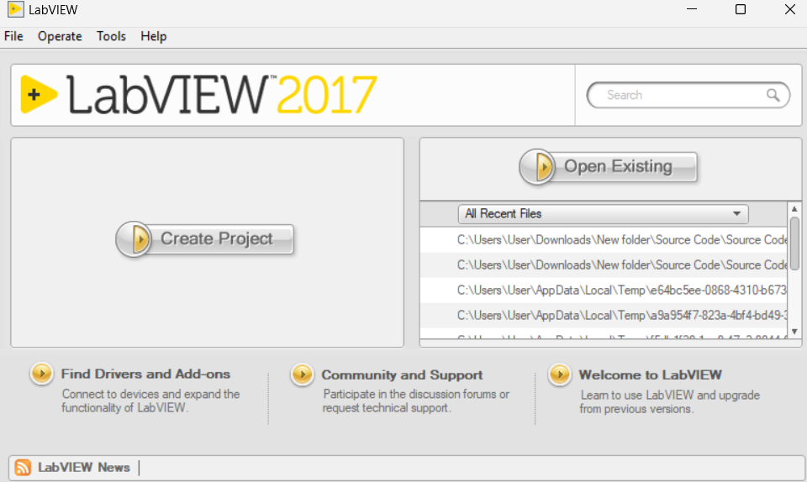
Gambar 4. Aplikasi Labview 2017

2.4. Arduino Nano
Arduino Nano adalah suatu papan sirkuit pengembang berukuran kecil yang didalamnya sudah tersedia mikrokontroler serta mendukung penggunaan breadboard. Semua pin dapat digunakan sesuai dengan kebutuhan rangkaian yang diinginkan dan juga diperlukan untuk mendukung mikrokontroler. Sehingga arduino nano sangat cocok untuk proyek yang membutuhkan papan mikro yang kecil.
Sumber tegangan dapat dengan mudah diperoleh yaitu dengan menghubungkannya pada komputer melalui port USB, dengan menggunakan baterai ataupun sumber tegangan adaptor AC-DC [14]. Tegangan operasi yang diperoleh adalah 5 volt dengan porsi tegangan input adalah 6-20 volt, tetapi biasanya tegangan input yang direkomendasikan hanya berkisar 7-12 volt.

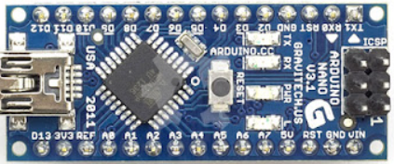
Gambar 5. Arduino Nano

2.4.1. Arduino Nano Pinout
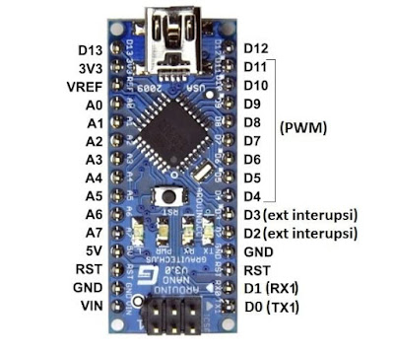
Gambar 6. Pin Arduino Nano
Berdasarkan gambar di atas, berikut ini adalah penjelasan dan pembagian kategori pin pada Arduino Nano beserta fungsinya :
1. Pin Input/Digital
Fungsi utama dari pin ini adalah untuk membaca sinyal digital, yaitu berupa nilai 0 dan 1 atau ada juga yang menyebutnya logika TRUE dan FALSE. Arduino nano mempunyai 14 pin digital , yang dapat diakses dari pin 0 hingga pin 13. Selain itu, ternyata pin input/output digital masih bisa dikelompokkan lagi berdasarkan fungsi spesifiknya, yaitu pin serial untuk komunikasi serial , pin External Interrupt untuk memicu perubahan nilai, pin PWM (Pulse With Moduluse) Arduino nano untuk menggunakan fitur PWM, pin SPI (Serial Peripheral Interface) untuk komunikasi serial peripheral interface dan pin LED untuk menyalakan LED.

2. Pin Input/Analog
Fungsi pin ini adalah untuk membaca sinyal analog untuk diubah ke dalam bentuk sinyal digital. Jumlah pin input analog Arduino Nano berjumlah delapan. Terdiri atas pin A0, A1, A2, A3, A4, A5, A6, dan A7. Diantara 8 pin tersebut terdapat pin SDA (Serial Data) dan SCL (Serial Clock) yang memungkinkan terjadinya komunikasi I2C.

3. Pin Tegangan
Beberapa contoh pin tegangan dan fungsinya yaitu:
No. | PIN Tegangan | Fungsi
1 | VIN | sebagai tempat masuknya tegangan
2 | 5V | Untuk memberikan tegangan yang besarnya 5 volt
3 | 3.3V | berfungsi memberikan tegangan yang besarnya 3,3 volt
4 | GND | Berfungsi sebagai grounding.
Tabel 2. PIN tegangan
4. Pin Reset
Pin ini digunakan untuk mereset mikrokontroler , yang berarti semua operasi yang bekerja akan dihentikan

2.4.2. Komunikasi Arduino
Arduino dilengkapi dengan beberapa fasilitas dalam berkomunikasi dengan komputer, Arduino lain, atau mikrokontroler lain. Pada mikrokontroler ATmega328 menyediakan UART TTL (5V) komunikasi serial, yang tersedia pada pin digital 0 (RX) dan 1 (TX). Perangkat lunak Arduino Nano termasuk monitor serial yang memungkinkan data sederhana yang akan dikirim ke board Arduino Nano. Ketika data sedang dikirim melalui chip USB to serial dan koneksi USB ke komputer maka lampu LED RX dan TX pada board akan berkedip.[15]
Untuk menggunakan Arduino diperlukan suatu program yang berisi perintah sesuai dengan rancangan yang diinginkan. Program ini harus dibuat dengan suatu perangkat lunak yang disebut Arduino IDE. Arduino IDE merupakan sebuah aplikasi yang digunakan untuk membuat program yang nantinya akan dimasukkan ke dalam mikrokontroler. Dengan program tersebut, diharapkan nantinya mikrokontroler dapat melakukan proses sesuai dengan yang diinginkan. Saat membuat program, bahasa yang digunakan adalah bahasa C yang merupakan salah satu bahasa pemrograman yang telah dikenal luas di kalangan programmer.[16]
Pada Arduino IDE, disediakan beberapa tombol pada toolbar nya. Berikut ini adalah penamaan tombol tersebut beserta fungsinya.

1. New, digunakan dalam membuat sketch baru.

2. Open, digunakan dalam membuka sketch yang sudah pernah

tersimpan dalam file sebelumnya.


3. Upload, digunakan untuk mentransfer kode program


4. Save, digunakan untuk menyimpan sketch yang diinginkan

5. Verify, digunakan untuk memeriksa kode program yang sudah

dibuat, apakah masih terdapat atau tidak terdapat kesalahan.

Untuk lebih memahami tentang spesifikasi Arduino Nano dapat dilihat pada gambar 7.
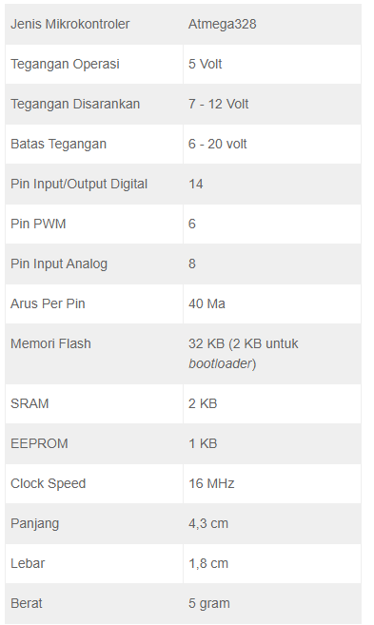
Gambar 7. Spesifikasi Arduino Nano

2.5. Servo
Motor servo merupakan perangkat elektromekanis yang dibuat memakai sistem kontrol jenis lup tertutup (servo) untuk menjadi penggerak dalam sebuah rangkaian. Nantinya, akan menciptakan torsi serta kecepatan berdasarkan arus listrik beserta tegangan yang diberikan kepadanya. Motor servo masuk ke dalam jenis motor yang menggunakan jenis sistem closed loop.[17]
Sistem tersebut dimanfaatkan dalam mengendalikan eksplorasi dan kecepatan di motor listrik, memakai tingkat keakuratan tinggi. Alat ini memiliki peran sebagai perangkat yang mempunyai komponen berupa potensiometer, rangkaian kontrol, motor DC, dan juga serangkaian gear.
Komponen yang dibutuhkan dalam cara kerja motor servo antara lain Motor DC, rangkaian pengendali dan potensiometer. Motor DC umumnya akan terhubung dengan gearbox sebelum ke poros utama, hal ini guna meningkatkan torsi motor. Rangkaian pengendali berfungsi untuk menerima sinyal masukan dari pengontrol eksternal (seperti mikrokontroler), kemudian menggerakkan motor DC sesuai dengan perintah tersebut. Sedangkan potensiometer berfungsi sebagai sensor pendeteksi posisi poros keluaran.[18]

2.5. Konveyor
Konveyor adalah suatu sistem mekanik yang mempunyai fungsi memindahkan barang dari suatu tempat ke tempat yang lain. Menggunakan belt digerakkan oleh drive atau head pulley dengan menggunakan motor penggerak. [19]
Dalam konteks industri, terkadang terdapat bahan-bahan yang memiliki bobot berat dan bahkan bersifat berbahaya, yang sulit atau bahkan tidak mungkin diangkut oleh manusia. Karena alasan ini, diperlukan alat bantu pengangkutan untuk mengatasi batasan tenaga manusia, sekaligus menjaga keselamatan dan keamanan para pekerja industri. Oleh karena itu, mesin konveyor sering dipilih sebagai solusi untuk mengangkut bahan-bahan padat dalam lingkup industri.[20]
Dipilihnya konveyor sebagai sarana transportasi pada dunia industri adalah karena tuntutan untuk meningkatkan produktivitas serta juga kebutuhan optimasi dalam rangka meningkatkan efisiensi kerja. Prinsip kerja konveyor adalah mentransport benda atau barang yang ada di atas belt dan setelah mencapai ujung belt maka terdapat alat lain untuk mengarahkan benda atau barang tersebut ke tempat yang dituju.
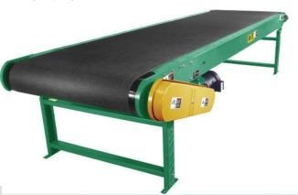

Gambar 8. Konveyor

2.6. Sistem Ergonomi
Ergonomi berfokus kepada desain dari suatu sistem dimana manusia bekerja. Semua sistem kerja tersebut terdiri atas komponen manusia, komponen mesin, dan lingkungan yang saling berinteraksi antara satu dengan yang lainnya. Fungsi dasar dari ergonomi adalah memenuhi kebutuhan manusia akan desain kerja yang memberikan keselamatan dan efisiensi kerja bagi manusia yang kerja didalamnya.[21]
Dalam upaya menciptakan suatu kondisi kerja yang aman dan nyaman, maka diperlukan interaksi yang baik dari ketiga komponen yang disebutkan, yaitu manusia, mesin, dan lingkungan kerja. Dalam ergonomi, manusia merupakan komponen yang paling utama yang diperhatikan dengan segala keterbatasan yang dimilikinya, karena manusia dalam hal ini menjadi operator dari pekerjaannya. [22] Dalam melakukan penelitian untuk tugas akhir yang berkaitan dengan ergonomi, penting untuk mempertimbangkan berbagai aspek ergonomi, seperti kenyamanan, kepuasan, keselamatan, dan kesehatan kerja. Selain itu, perlu juga mempertimbangkan peranan dan fungsi pokok dari komponen-komponen sistem kerja yang terlibat, yaitu manusia, mesin/peralatan, dan lingkungan fisik kerja.

2.6.1. Perancangan Berdasarkan Prinsip Ergonomi
Perancangan Object Sorting System Based Height and Color menggunakan pendekatan ergonomi dilakukan dengan tujuan untuk merancang sistem sortir yang ergonomis dan efisien untuk digunakan industri yang menerapkan sistem sortir berdasarkan warna dan tinggi.
Sistem sortir yang buat mudah digunakan, karna pengguna hanya menekan tombol start dan memasukan objek. sehingga mesin akan mensortir objek dengan sendirinya sesuai dengan ketentuan yang berlaku. Terdapat silikon atau penutup pada bagian sudut yang runcing pada mesin, sehingga pengguna akan terhindar dari luka akibat goresan pada bagian yang runcing. Alat sortir yang dibuat, memiliki sistem yang baik pada panel, sehingga terhindar dari bahaya setrum. Dengan safety yang kami lengkapi pada sistem sortir yang dibuat, kami menjamin keselamatan kerja bagi pengguna.
Sistem sortir yang dibuat, tidak memerlukan penggunaan alat ukur tinggi dikarenakan sudah memiliki komponen sensor sesuai dengan program yang ditetapkan. Alat ini sangat memudahkan pengguna untuk mengklasifikasi objek yang memiliki warna merah, hijau dan biru, sehingga pengguna hanya tinggal meletakan objek ke mesin. Dalam pengoperasiannya dikarenakan ukuran mesin tergolong rendah, maka dibutuhkan sebuah kursi sehingga badan tidak bungkuk dan merasa nyaman saat megoperasikan mesin.

Bab 3. Metodologi Penelitian

3.1. Perancangan Softwere Mikrokontroler Arduino Nano
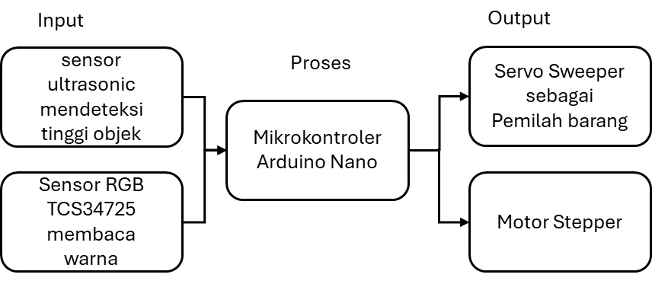
Gambar 9. Perancangan Softwere Arduino
Dalam perancangannya, mikrokontroler yang digunakan pada alat ini ialah Atmega328P dengan board Arduino Nano. Pemograman dilakukan untuk mendapatkan data dari sensor ultrasonik dan sensor warna TCS34725, sehingga data tersebut diolah menggunakan mikrokontroler dan data yang telah di olah oleh mikrokontroler akan dikirimkan pada motor servo sehingga objek yang berjalan diatas konveyor akan jatuh kedalam wadah yang telah di tentukan sesuai dengan kategori warna yang telah di baca oleh sensor TCS34725.
Adapun program penerimaan data warna dari TCS34725 dan Program utama pada arduino nano dapat dilihat pada gambar.

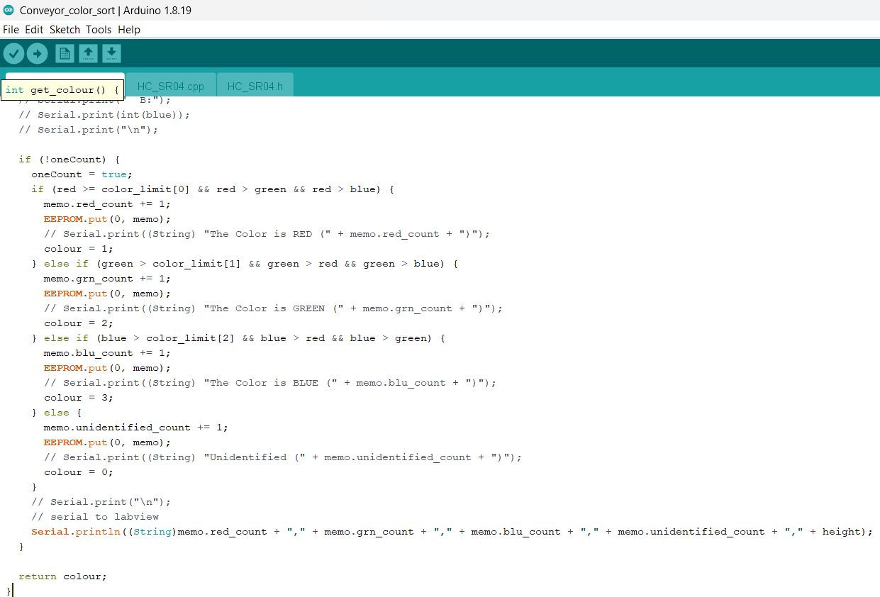
Gambar 10. Program Utama

3.1.1. Perancangan Sistem Kerja

Gambar 11. Perancangan Sistem Kerja
Proses pembuatan alat sortir dapat dilihat pada diagram alir di atas. Kemudian, dengan bantuan software IDE Arduino, program bahasa C Arduino dapat dimasukkan ke dalam mikrokontroler Arduino Nano.
Jika benda memiliki tinggi kurang dari 7 cm maka akan terdeteksi tidak memenuhi standar tinggi yang di inginkan, maka objek atau benda tersebut akan di kategorikan sebagai objek NG. Jika benda memiliki tinggi lebih atau sama dengan 8 cm (dengan toleransi ±1 cm) maka konveyor akan berhenti dan sensor warna TCS34725 akan mendeteksi warna pada objek, setelah satu detik, maka konveyor akan bergerak kembali dan servo sweeper akan bergerak. Jika warna yang terdeteksi adalah warna merah maka motor servo merah akan bergerak ke 115˚ dari yang mula – mula posisinya ialah 180°, Jika warna pada objek terdeteksi hijau maka motor servo hijau bergerak ke 70˚ , Jika warna pada benda terdeteksi biru motor servo biru bergerak ke 70˚. Objek tersebut akan jatuh ke dalam wadah sesuai dengan klasifikasi warna yang telah di tentukan. Apabila warna atau tinggi pada benda tidak sesuai dengan spesifikasi yang diinginkan maka konveyor akan membawa objek tersebut kedalam wadah dan dikategorikan menjadi wadah not good atau NG.

3.2. Perancangan HMI
Dalam proyek ini dibuat suatu prototipe alat pengontrol dan pemonitor daya melalui interface computer yang dihubungkan dengan Arduino nano.

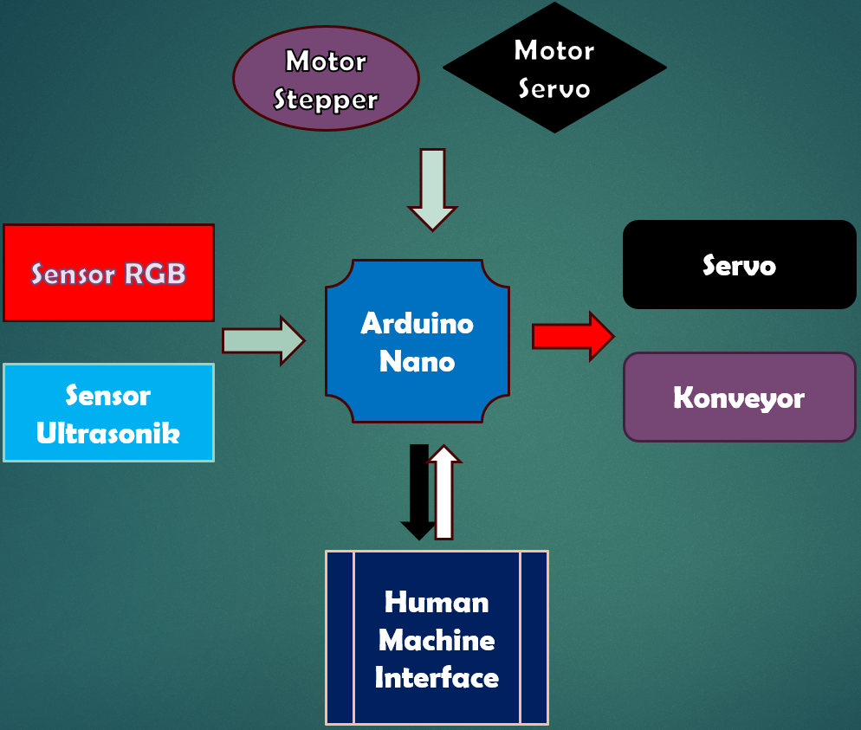
Gambar 12. Blok Diagram HMI
HMI sistem yang menghubungkan antara manusia dan teknologi mesin. HMI dapat berupa pengendali dan visualisasi status baik dengan manual maupun melalui visualisasi komputer yang bersifat real time. Sistem HMI biasanya bekerja secara online dan real time dengan membaca data yang dikirimkan melalui I/O port yang digunakan oleh sistem controller nya. Port yang biasanya digunakan untuk controller dan akan dibaca oleh HMI antara lain adalah port com, port USB, port RS232 dan ada pula yang menggunakan port serial. Tugas dari HMI (Human Machine Interface) yaitu membuat visualisasi dari teknologi atau sistem secara nyata. Sehingga dengan desain HMI dapat disesuaikan sehingga memudahkan pekerjaan fisik. Tujuan dari HMI adalah untuk meningkatkan interaksi antara mesin dan operator melalui tampilan layar komputer dan memenuhi kebutuhan pengguna terhadap informasi sistem. HMI dalam industri manufacture berupa suatu tampilan GUI (Graphic User Interface) pada suatu tampilan layar komputer yang akan dihadapi oleh operator mesin maupun pengguna yang membutuhkan data kerja mesin.
HMI terdapat berbagai macam visualisasi untuk monitoring dan data mesin yang terhubung secara online dan real time. HMI akan memberikan suatu gambaran kondisi mesin yang berupa peta mesin produksi dapat dilihat bagian mesin mana yang sedang bekerja. Pada HMI juga terdapat visualisasi pengendali mesin berupa tombol dan sebagainya yang dapat difungsikan untuk mengendalikan mesin sebagaimana mestinya. Selain itu dalam HMI juga ditampilkan pengingat jika terjadi kondisi bahaya dalam sistem. Sebagai tambahan, HMI juga menampilkan data-data rangkuman kerja mesin termasuk secara grafik.

3.2.1. Sistem HMI
Sistem HMI yang dirancang pada penelitian ini akan digunakan sebagai pengontrol motor dengan menggunakan softwere Labview 2017. Sistem yang dibangun terdiri dari perangkat keras seperti motor stepper, motor servo, sensor dan interface , serta perangkat yang menggunakan LabView untuk pengendalian dan monitoring. Berikut tampilan tampilan rancangan HMI yang telah dibuat.
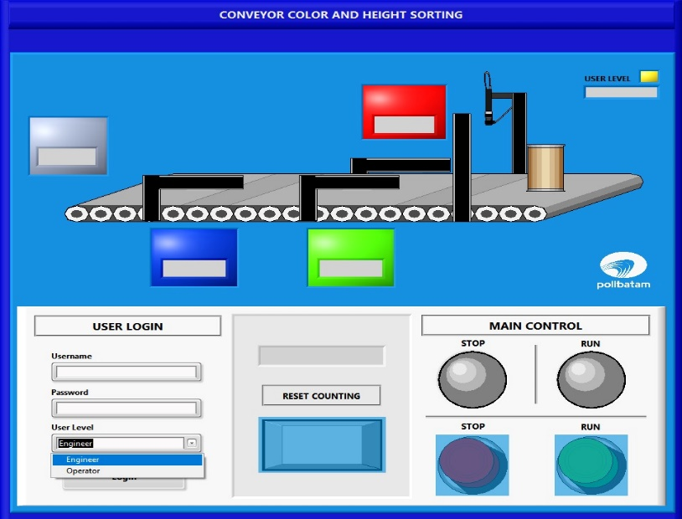

Gambar 13. Tampilan GUI
Dimenu tampilan terdapat sistem keamanan pada user level engineer dan operator, hal ini bertujuan agar sistem sortir tidak sembarangan digunakan pengguna lain. kemudian tombol run dan stop untuk mengoperasikan sistem konveyor. Lalu ada reset counting ketika ingin mengulang pengoperasian dari awal. Dan pada tampilan utama , terdapat data penghitung pada masing-masing warna merah, hijau, biru dan yang tidak terbaca.

3.3. Perancangan Sistem Mekanikal Dan Desain
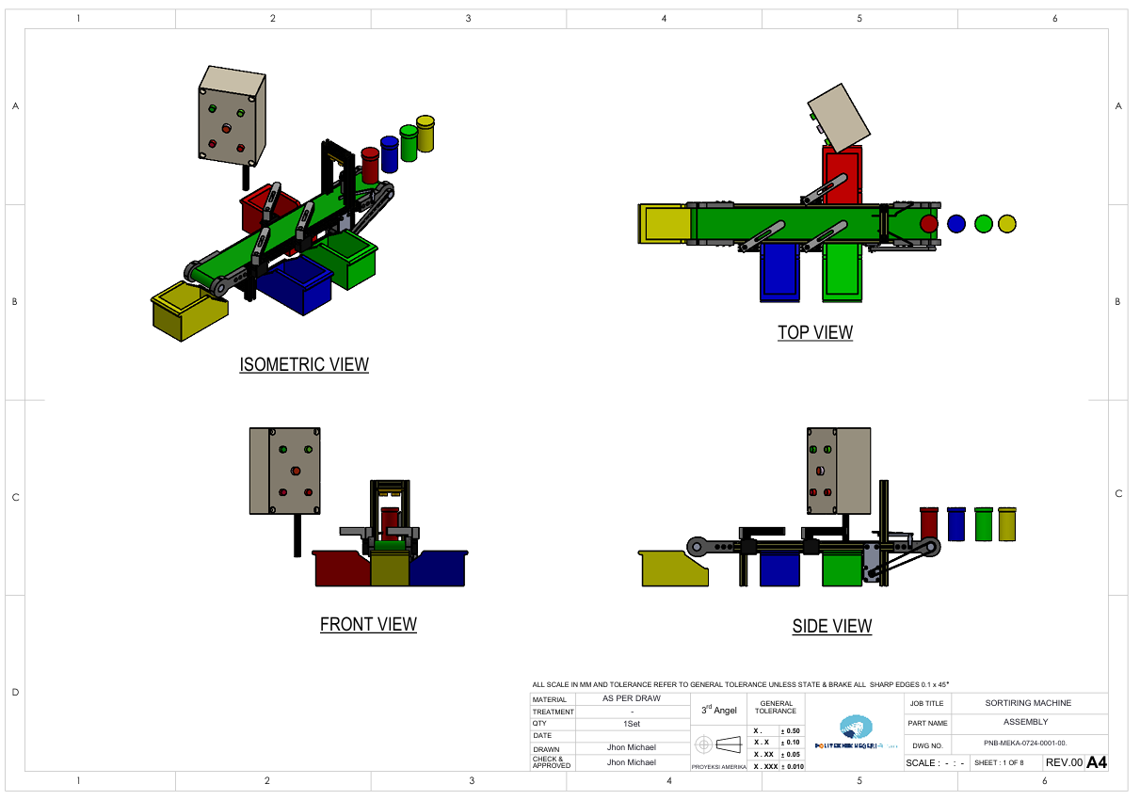

Gambar 14. Tampak Sisi Mekanikal
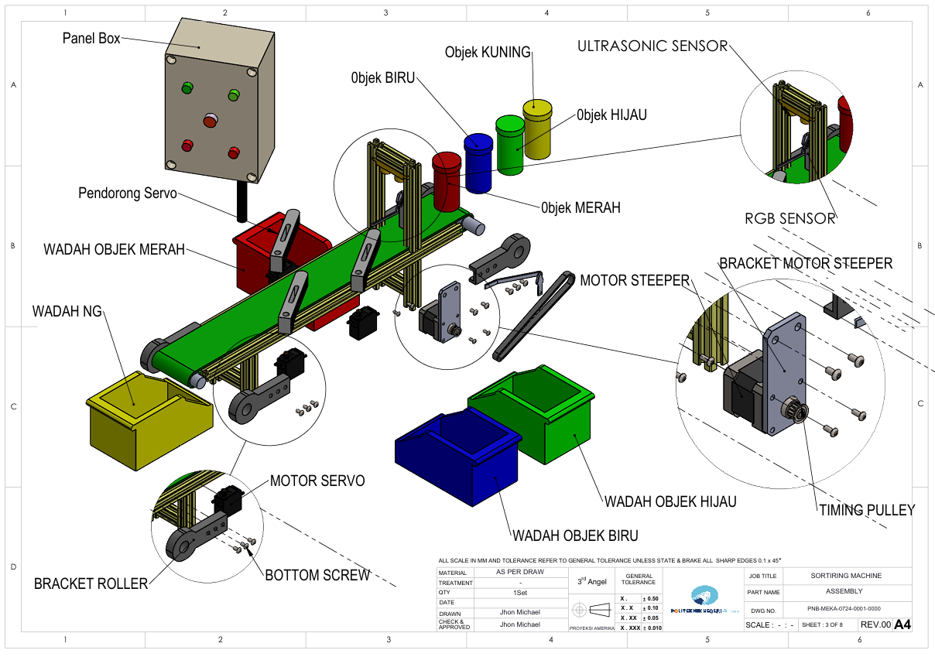
Gambar 15. Desain Mekanikal
Gambar diatas merupakan perancangan mekanik menggunakan software Solidworks, desain ini berfungsi sebagai alat sortir otomatis berdasarkan tinggi dan warna. Alat ini dilengkapi dengan sensor RGB yang hanya membaca warna yaitu merah,hijau dan biru kemudian untuk sensor ultrasonik hanya mengukur tinggi pada objek benda. Untuk ukuran panjang konveyor 600 mm, lebar konveyor 80 mm. Adapun ukuran objek yang akan di sortir adalah berdiameter 40 mm dan tinggi 85 mm. Pada bagian atas, terdapat sensor ultrasonik untuk mengukur tinggi objek dan sensor RGB untuk mendeteksi warna pada objek. Pada bagian samping terdapat servo untuk memisahkan objek sesuai dengan ketentuan yang telah dibuat. Dan dibagian akhir merupakan tempat objek yang tidak sesuai dengan ketentuan yang telah dibuat. Pada bagian samping mesin terdapat elektrikal box yang mana didalam nya terdapat komponen elektikal yang telah di rangkai dan komponen lainnya.

3.4. Perancangan Elektrikal

3.4.1. Wiring Elektrikal
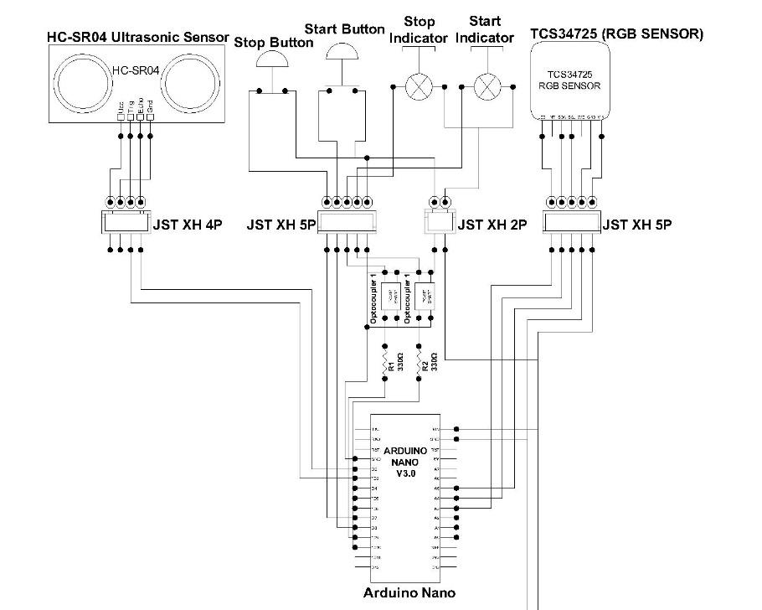

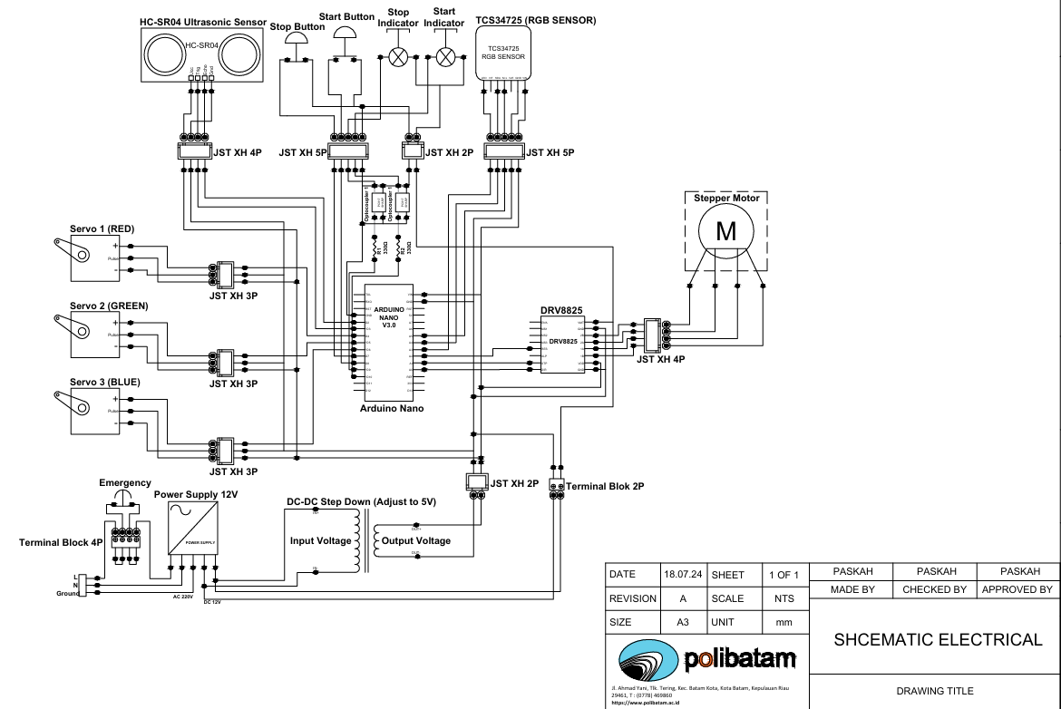
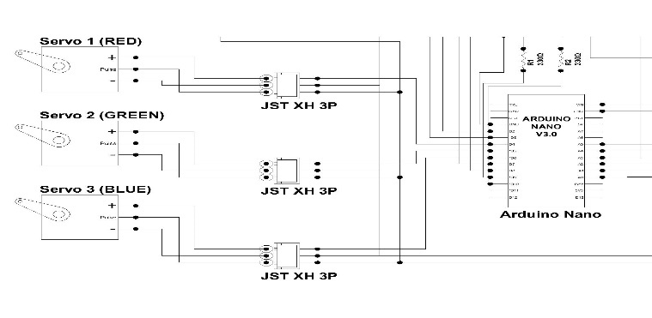

Gambar 16. Wiring Elektrikal
Gambar diatas merupakan perancangan elektrikal mengunakan aplikasi autocad. Sistem wiring elektrikal dibuat sesuai dengan standard industri. Sumber tegangan dari power supply terhubung ke seluruh komponen elektronik yang digunakan melalui DC step down. DC step down befungsi untuk adjust tegangan menjadi 5 volt untuk komponen yang hanya membutuhkan tegangan sebesar 5 volt. Tegangan dapat diatur melalui DC step down sesuai kebutuhan komponen yang digunakan. Tegangan yang diberikan dari power supply digunakan oleh Arduino nano untuk memproses data yang diterima oleh sensor sesuai dengan kode pemrograman yang telah diberikan. Terdapat sensor RGB untuk mendeteksi warna objek dan sensor ultrasonik untuk mendeteksi tinggi objek. Setelah data diterima dengan benar sesuai program, maka motor servo akan menggerakan servo sesuai dengan ketentuan yang telah ditetapkan oleh program. Ketika objek sesuai dengan ketentuan yang ditetapkan, maka konveyor meneruskan objek ke posisi yang telah ditentukan oleh program. Dan apabila objek tidak sesuai dengan ketentuan yang ditetapkan, maka konveyor akan meneruskan objek ke tempat box not good material. Terdapat juga 2 optocoupler yang berfungsi untuk membagi tegangan sebesar 12 volt ke tombol dan lampu indicator. Lalu ada motor driver sebagai supir dari motor stepper untuk menggerakan konveyor.

3.4.2. Metode Elektrikal
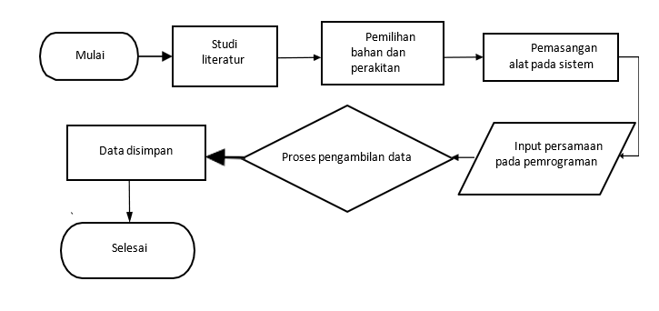
Gambar 17. Metode Elektrikal
Proses penelitian ini dimulai dengan beberapa studi literatur dan meninjau pembaruan pada penelitian sebelumnya atau melakukan kombinasi penelitian sebelumnya. Penelitian ini menggunakan motor stepper untuk menggerakan konveyor. Alasan pemilihan motor stepper sebagai penggerak konveyor dalam sistem sortir yang dibuat adalah karena operasi pada motor stepper berada di langkah-langkah yang tetap, dan membuat kontrol posisi yang sangat presisi. Hal ini sangat tepat digunakan untuk sistem sortir yang diterapkan, jadi ketika sistem sortir berjalan, penempatan objek red,green,blue ke arah wadah masing-masing tepat berhenti di titik yang telah ditentukan. Pergerakan konveyor yang dihasilkan dari motor stepper juga berjalan dengan mulus karena pergerakannya saat berjalan sampai berhenti sesuai step yang diberikan program pada spesifikasi motor stepper. Motor stepper mempunyai kemampuan untuk mempertahankan posisi pada torsi maksimum tanpa memerlukan mekanisme pengereman atau penguncian tambahan. Untuk pemisahan barang, penelitian ini menggunakan motor servo. Pemilihan motor servo sebagai pemisah barang dikarenakan kontrol kecepatan dan juga akselerasi sangat halus, hal ini tepat digunakan di sistem sortir yang diterapkan untuk memastikan objek tidak tergelincir atau jatuh selama proses sortir berlangsung. Pada penelitian ini membahas bagaimana mensortir objek menggunakan sensor RGB TCS 34725 dan sensor ultrasonic HC SR-04 dengan pedekatan sistem mikrokontroler Arduino nano dan HMI. Berikut penulis akan menjelaskan mengenai spesifikasi sensor yang akan digunakan untuk alat sortir yang akan dibuat.
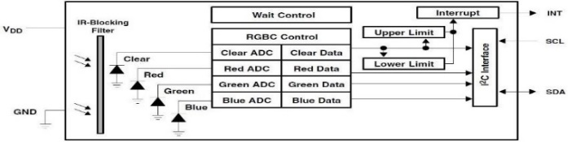
Gambar 18. Spesifikasi Sensor TCS34725

1 | VDD | Input | Supply voltage
2 | SCL | Input | I²C serial clock input terminal – clock  signal for I²C serial data
3 | GND |  | Power supply ground. All voltages are  referenced to GND
4 | NC | Output | No connect - do not connect
5 | INT | Output | Interrupt - open drain (active low).
6 | SDA | Input/Output | I²C serial data I/O terminal - serial data  I/O for I²C.
Tabel 3. Deskripsi Pin TCS 34725
Gambar 14 menampilkan spesifikasi blok diagram dari sensor RGB TC34725. Dan dilanjutkan dengan penjelasan mengenai Pin Assignment sensor RGB. Konverter Cahaya ke digital TCS34725 berisi 3 × 4 array fotodioda, empat konverter analog ke digital (ADC) yang mengintegrasikan arus fotodioda, register data dan antarmuka I²C. Rangkaian fotodioda 3×4 terdiri dari fotodioda dengan filter merah, filter hijau, filter biru, dan fotodioda bening (tanpa filter). Selain itu, fotodioda dilapisi dengan filter pemblokiran IR. Keempat ADC yang terintegrasi secara bersamaan mengubah arus fotodioda yang diperkuat menjadi nilai digital 16-bit. Setelah siklus konversi selesai, hasilnya di kirimkan ke register data, yang di buffer ganda untuk memastikan integritas data.

Electrical Parameters | HC-SR04 Ultrasonik Module
Operating Voltage | 5VDC
Operating Current | 15mA
Operating Frequency | 40KHz
Maximum Range | 4m
Nearest Range | 2cm
Measuring Angle | 15 Degrees
Input Trigger | 10us min. TTL pulse
Output Echo Signal | TTL level signal, proportional to  Distance
Board Dimensions | 1-13/16" X 13/16" X 5/8"
Board Connections | 4 X 0.1" Pitch Right Angle Header Pins
Tabel 4. Spesifikasi Sensor HC-SR04

Bab 4. Hasil dan Pembahasan

4.1. Hasil Pengujian Pemrograman Arduino Nano
Dalam pemograman, menginisialisasi sangat penting dilakukan, berikut adalah pengujian program pada masing – masing komponen yang dapat di kontrol oleh mikrokontroler.

4.1.1. Pengujian Program Untuk Mendeteksi Jarak Menggunakan Sensor HC SR04
Prinsip kerja sensor ultrasonik bergantung pada gelombang suara. Ketika sinyal ultrasonik dipancarkan dari transmitter sensor ultrasonik dan mengenai benda atau objek penghalang, sinyal ini dipantulkan kembali dan diterima oleh rangkaian mikrokontroler, yang kemudian diproses untuk mengukur jarak antara benda dan penghalang.

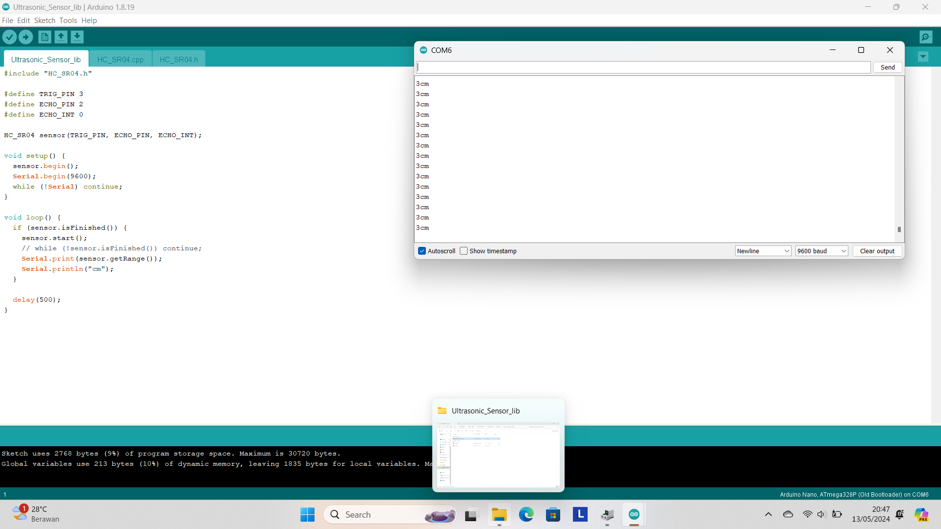 Gambar 19. Program Pengujian Jarak

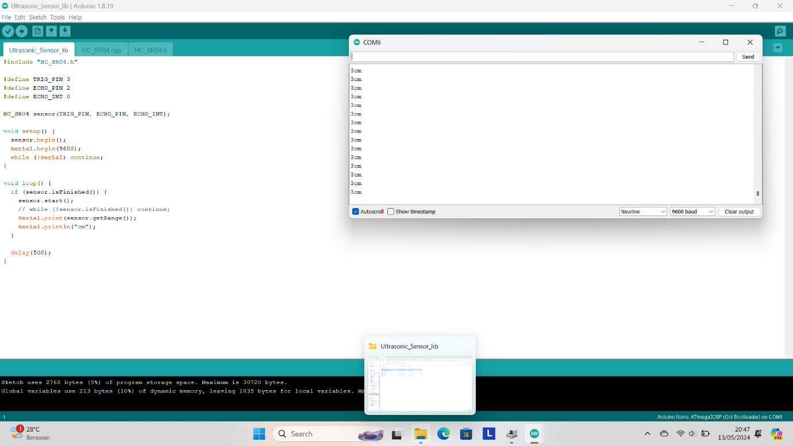
Gambar 20. Hasil Pengujian Program
Sensor ultrasonik dapat dijadikan sebagai alat untuk mengukur ketinggian sebuah benda atau objek. Mikrokontroler mengubah hasil bacaan gelombang menjadi sebuah nilai jarak. Untuk memulai pengukuran, pin Trigger diberi pulsa tinggi selama 10 mikrodetik. Pulsa ini mengaktifkan sensor untuk memancarkan gelombang ultrasonik dengan frekuensi 40 kHz. Gelombang ini kemudian merambat di udara dan memantul ketika mengenai objek di depannya. Setelah memantul, gelombang kembali ke sensor. Pin Echo berfungi untuk mendeteksi pantulan gelombang ini. Ketika pantulan terdeteksi, pin Echo berubah dari rendah ke tinggi hingga gelombang berhenti. Arduino Nano, yang mengendalikan sensor ini, akan menghitung waktu dari saat pulsa dikirimkan (Trigger) hingga diterima kembali (Echo). Waktu ini biasanya diukur dalam mikrodetik (µs).
Kemudia jarak dihitung dengan menggunakan rumus:
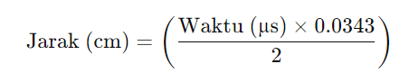
Faktor 0.0343 adalah kecepatan suara di udara dalam cm/µs, dan hasil dibagi 2 karena gelombang melakukan perjalanan pulang-pergi (ke objek dan kembali ke sensor). Sensor ini mengirimkan sinyal digital berupa nilai waktu kepada mikrokontroler, yang kemudian mengkonversi waktu tersebut menjadi jarak.
Adapun untuk melakukan kalibrasi, langkah yang dapat dilakukan adalah dengan menjalankan program dari library sensor HC SR04. Setelah program dijalankan, uji sensor dengan meletakkan benda di depannya namun sudah diketahui jaraknya, kemudian pada serial monitor pastikan jarak yang di deteksi sesuai atau tidak dengan jarak yang sebenarnya. Apabila jarak yang dibaca oleh sensor adalah 2 cm lebih besar atau lebih kecil, maka nilai jarak tersebut dijadikan sebagai konstanta kalibrasi sehingga dapat dirumuskan menjadi :
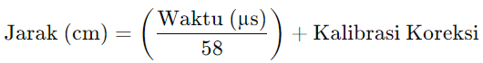
Berikut adalah program yang dibuat untuk mengkalibrasi sensor ultrasonik jika pada saat di uji sensor tidak memberikan hasil akurat sesuai dengan pengukuran aktualnya.
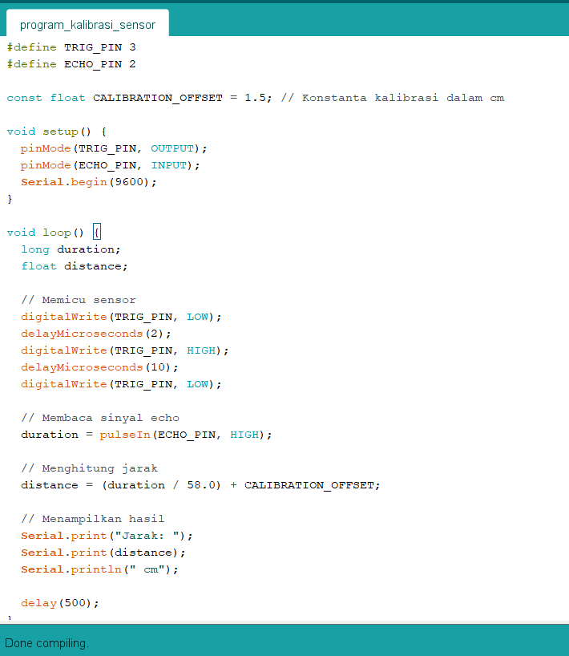
Gambar 21. Kalibrasi sensor Ultrasonik
Pengujian sensor ultrasonik dilakukan sebanyak sekali per pengukuran, dimulai dari jarak 1 cm dengan peningkatan 1 cm setiap kali. Hasil pengukuran sensor dibandingkan dengan penggaris aluminium 10 cm untuk memastikan akurasi. Berikut tabel hasil pengujian sensor ultrasonik.
Nilai Ketinggian Pada Pengagaris | Nilai Ketinggian Pada Sensor(CM) | Presentase Error (%) | Akurasi (%)
1 CM | 1,40 | 40 | 60
2 CM | 2,34 | 17 | 83
3 CM | 3,22 | 7,3 | 92,6
4 CM | 4,29 | 7,25 | 92,7
5 CM | 5,35 | 7 | 93
6 CM | 6,25 | 4,16 | 95,8
7 CM | 7,17 | 2,42 | 97,5
8 CM | 8,06 | 0,75 | 99,2
9 CM | 9,10 | 1,11 | 98,8
10 CM | 10,05 | 0,5 | 99,5
10,8 CM | 10,8 | 0 | 100
11 CM | 1209 | Tidak Terbaca | Tidak Terbaca
Rata-Rata Yang Terbaca |  | 7,95 | 92,009
Tabel 5. Hasil Pengujian Sensor Ultrasonik

Berdasarkan Tabel 4, pengujian error dan akurasi sensor ultrasonik berjalan baik dengan presentasi rata-rata error 7,95% dan presentasi rata-rata akurasi sebesar 92,009% .
Adapun untuk menghitung error dan akurasi yang didapatkan dari perbandingan pengukuran antara Mistar (penggaris) dengan sensor ultrasonik dapat dihitung berdasarkan rumus :
Error % = (Jarak yang diukur – Jarak ukuran sensor) x 100
Jarak yang diukur

dan akurasi % = 100% - ( Nilai Presentasi Error )

4.1.2. Pengujian Program Untuk Mengklasifikasi Warna
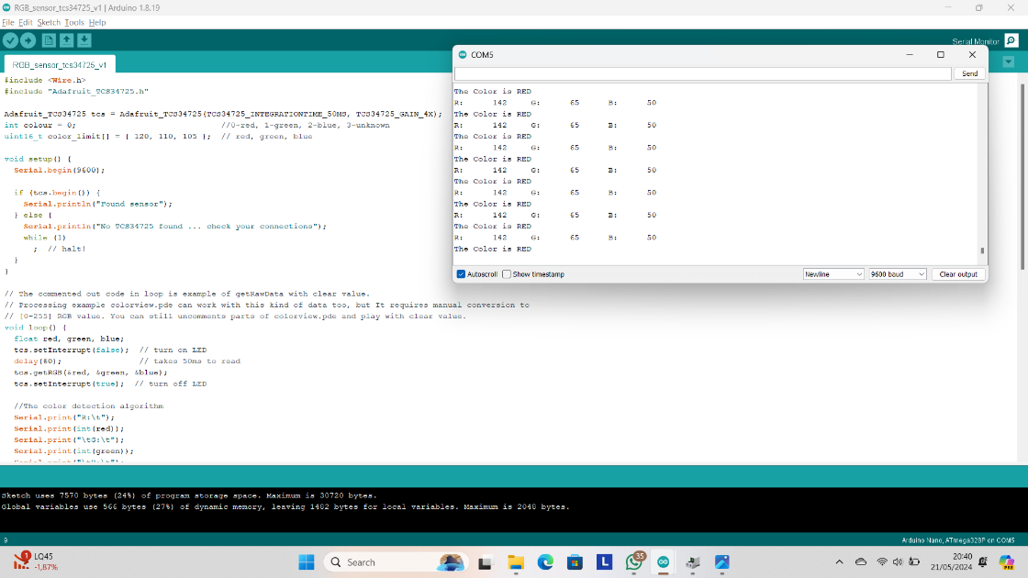

Gambar 22. Program Klasifikasi Warna
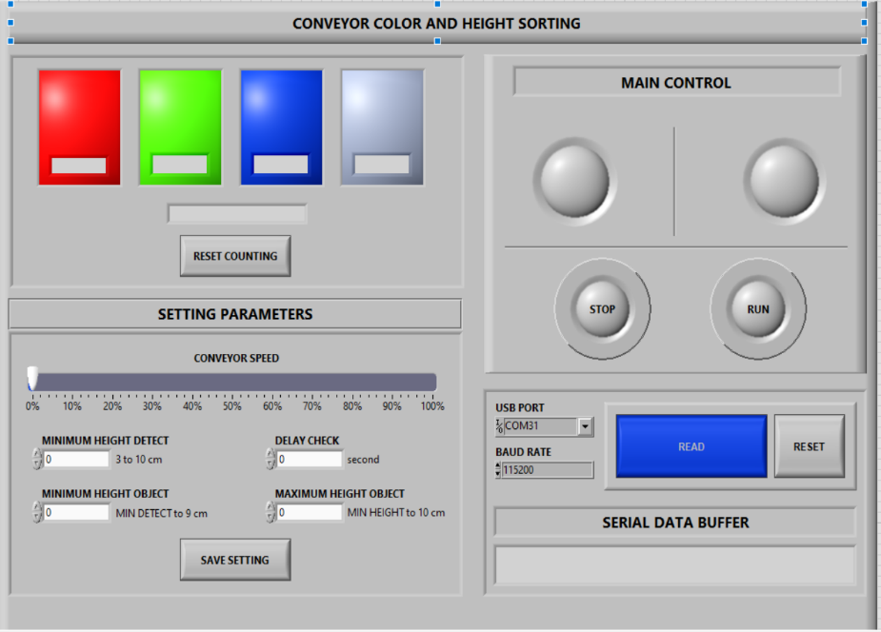
Dari gambar 21 Pengujian sensor warna menunjukkan bahwa hasil pembacaan sensor warna merah menunjukkan data yang paling dominan dari ketiga warna RGB. Ini juga berlaku untuk hasil pembacaan sensor warna biru dan hijau, yang menunjukkan data warna dominan sebagai perbandingan dengan warna lain dan sebagai perbedaan warna.
Pengujian terhadap sensor warna menggunakan sensor RGB TCS34725 dilakukan sebanyak 10 kali di setiap masing – masing warna merah, hijau dan biru. Berikut adalah hasil pengujian pembacaan sensor RGB dengan nilai literatur dan jarak sensor RGB terhadap objek dalam bentuk tabel.

Warna | Literatur |  |  | Pengukuran
Warna | R | G | B | R | G | B
Merah | 120 | 85 | 48 | 156 | 58 | 43
 |  |  |  | 150 | 60 | 46
 |  |  |  | 151 | 61 | 44
 |  |  |  | 148 | 63 | 45
 |  |  |  | 153 | 59 | 43
 |  |  |  | 154 | 61 | 44
 |  |  |  | 151 | 61 | 46
 |  |  |  | 153 | 59 | 44
 |  |  |  | 152 | 58 | 45
 |  |  |  | 155 | 65 | 50
Hijau | 63 | 113 | 63 | 66 | 123 | 61
 |  |  |  | 64 | 127 | 59
 |  |  |  | 66 | 125 | 61
 |  |  |  | 64 | 127 | 58
 |  |  |  | 70 | 123 | 65
 |  |  |  | 69 | 120 | 61
 |  |  |  | 67 | 124 | 58
 |  |  |  | 68 | 123 | 59
 |  |  |  | 67 | 120 | 61
 |  |  |  | 68 | 122 | 63
Biru | 52 | 87 | 105 | 48 | 91 | 119
 |  |  |  | 42 | 91 | 119
 |  |  |  | 48 | 92 | 114
 |  |  |  | 44 | 92 | 115
 |  |  |  | 44 | 92 | 118
 |  |  |  | 43 | 92 | 119
 |  |  |  | 48 | 94 | 113
 |  |  |  | 42 | 92 | 119
 |  |  |  | 48 | 91 | 112
 |  |  |  | 48 | 93 | 113
Tabel 6. Hasil Pengujian Sensor RGB
Hasil pengujian menampilkan pembacaan literatur dan pembacaan sensor terhadap objek. Pembacaan literatur yang didapatkan adalah nilai pembacaan maksimal (terjauh) dari TCS terhadap warna, sebagai acuan dari sensor untuk membaca warna sesuai dengan spesifikasi TCS 32475. Dari hasil yang didapatkan setelah 10 kali percobaan masing-masing warna, nilai rata-rata pembacaan sensor untuk objek berwarna merah adalah 152.3, nilai rata-rata pembacaan sensor untuk objek berwarna hijau adalah 123.4 dan nilai rata-rata pembacaan sensor untuk objek berwarna biru adalah 116.1.
Dari hasil pembacaan sensor diatas di dapat nilai RGB pada saat objek merah di letakkan di depan sensor RGB ialah dengan nilai R=156,B=58 dan G=43 dengan hasil pembacaan demikian sensor menentukan bahwa warna tersebut menjadi merah dengan menjadikan nilai dominan diantara nilai R,G dan B menjadi hasil akhir. Nilai ini merupakan nilai yang telah di normalisasi dan telah di kalikan dengan nilai konversi dasar dari warna 8 bit yakni 225. Namun untuk mendapatkan nilai dan menentukan warna sesuai nilai diatas adalah merah dapat di jelaskan secara matematis sebagai berikut:

- Nilai yang dibaca mula – mula adalah nilai mentah yang di dapat dari hasil pembacaan nilai sensor dari Red, Green, Blue dan Clear
- Setelah kita mengetahui nilai tersebut selanjutnya kita dapat menormalisasikan nilai tersebut. Nilai RGB dinormalisasi terhadap nilai Clear, untuk mendapatkan nilai yang lebih proporsional. Ini karena nilai Clear mewakili total intensitas cahaya yang diterima, sehingga membandingkan setiap komponen terhadap C memberikan nilai relatif. Adapun Normalisasi dilakukan dengan formula:
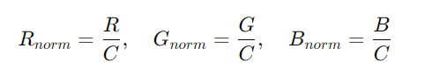
- Untuk memudahkan perbandingan, nilai yang dinormalisasi dapat dikalikan dengan faktor konversi, misalnya 255, untuk mendapatkan nilai dalam rentang 0-255.
- Selanjutnya membandingkan nilai RGB untuk menentukan komponen warna yang dominan. Warna dengan nilai tertinggi dianggap sebagai warna dominan, sehingga pada akhirnya hasil dari pembacaan sensor akan menjadi sebagai berikut :
- Jika R_{255​} adalah yang tertinggi, maka warna dominan adalah merah.
- Jika G₂₅₅ adalah yang tertinggi, maka warna dominan adalah hijau.
- Jika B₂₅₅ adalah yang tertinggi, maka warna dominan adalah biru.

4.1.3. Pemrograman Pada Motor Servo
Servo merupakan komponen yang digunakan sebagai aktuator, yang mana pada saat program di eksekusi servo akan bergerak sebagai alat untuk memilah objek berdasarkan warna dan tinggi yang sudah di tentukan.
Dibawah ini merupakan program yang digunakan untuk menguji pergerakan servo.

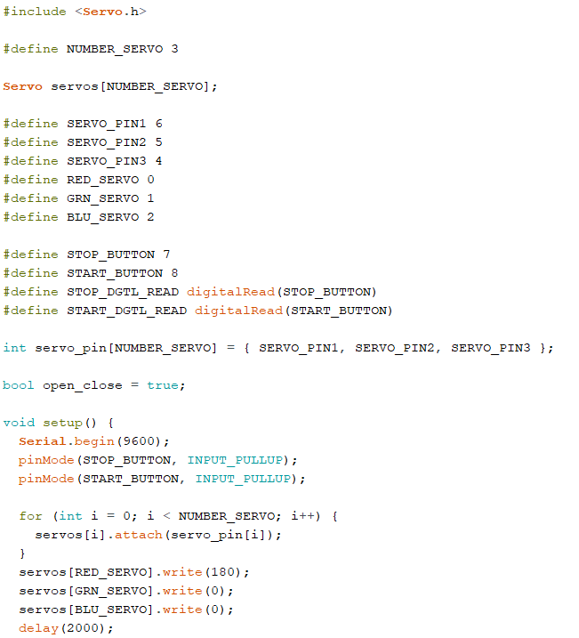
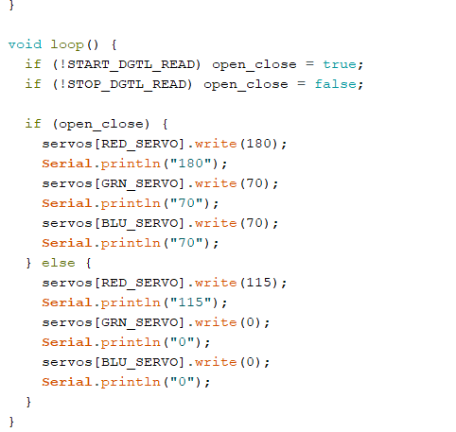
Gambar 23. Pemrograman Servo
Dari program di atas motor servo di setting untuk bergerak di sudut 70 derajat dengan sudut mula–mula yakni 0 derajat, dan juga servo di setting bergerak di sudut 180 dengan sudut mula-mula yakni 115 derajat. Pengujian program diatas dilakukan berdasarkan yang dipasangkan diatas servo. Sehingga apabila terjadi pergeseran atau perubahan posisi swepper pada saat ingin di pasang di atas servo, maka program ini dapat di eksekusi sebagai program untuk menentukan arah sudut sesuai yang kita inginkan.

No | Servo | Warna Yang Dideteksi | Sudut Servo (bergerak) | Sudut Servo (Tidak Bergerak)
1 | Servo 1 | Merah | 115° | 180°
2 | Servo 2 | Hijau | 70° | 0°
3 | Servo 3 | Biru | 70° | 0°
Tabel 7. Hasil Pengujian Motor Servo

4.2. Hasil Pengujian Elektrikal
Dalam elektrikal, menginisialisasi pengujian tegangan sangat penting dilakukan, Pengujian tegangan bertujuan untuk mengetahui besarnya tegangan output. Pengukuran tegangan menggunakan alat ukur avometer. Berikut adalah pengujian atau pengukuran elektrikal pada masing-masing komponen yang kami gunakan.

4.2.1. Hasil Pengujian Motor Stepper

Berikut ditampilkan nilai kecepatan konveyor dengan skala 0-100%. Dimana nilai 100% adalah 1200 step/revolution sesuai dengan spesifikasi motor stepper yang digunakan, dan telah diprogram pada arduino.
No | Kecepatan Konveyor (%) | Tegangan (Volt)
1 | 100 | 5,89
2 | 90 | 5,65
3 | 80 | 5,36
4 | 70 | 5,08
5 | 60 | 4,8
6 | 50 | 4,51
7 | 40 | 4,23
8 | 30 | 4,02
9 | 20 | 3,90
10 | 10 | 3,76
11 | 0 | 2,68
12 | Tidak Aktif | 0,01
Tabel 8. Hasil Pengukuran Motor Stepper
Pengujian motor stepper ini dilakukan agar dapat mengetahui tegangan supply yang masuk sesuai dengan jangkauan kerja dari motor yang digunakan. Motor driver terhubung ke Arduino 5 volt, tegangan yang dihasilkan ketika speed konveyor mencapai 100% adalah 5,89 volt. Hal ini disebabkan karena regulasi tegangan dari driver yang mengontrol arus ke motor stepper dengan tegangan yang tidak langsung, dimana tegangan yang dihasilkan merupakan hasil dari PWM yang digunakan pada driver untuk mengontrol arus. Pada saat kecepatan konveyor 0% atau tidak bergerak tegangan yang dihasilkan adalah 2,68 volt. Hal ini disebabkan karena driver motor masih terus memberikan sinyal PWM walaupun ketika motor tidak bergerak untuk mempertahankan arus holding torque. Jadi, tegangan yang diberikan ke motor stepper berfungsi untuk menghidupkan motor stepper, walaupun tidak membuat konveyor berputar. Dari data yang dihasilkan, rata-rata jarak tegangan yang dihasilkan setiap kecepatan bertambah atau berkurang 10 persen adalah 0,2 sampai 0,3 volt.

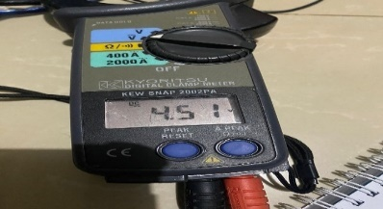

Gambar 24. Tegangan Motor Saat Kecepatan Konveyor 50%

4.2.2. Hasil Pengujian Mikrokontroler Arduino Nano
Pengujian | V out (Volt) | V output (VDC) |  | Error (%)
Pengujian | V out (Volt) | Tanpa Beban | Dengan Beban | Tanpa Beban | Dengan Beban
1 | 5,17 | 5,17 | 5,17 | 0 | 0
2 | 5,17 | 5,17 | 5,17 | 0 | 0
3 | 5,17 | 5,17 | 5,17 | 0 | 0
4 | 5,17 | 5,17 | 5,17 | 0 | 0
Tabel 9. Hasil Pengujian Arduino Nano
Pengujian mikrokontroler dengan avometer dilakukan sebanyak 4x pengujian tanpa beban dan dengan beban. Pengujian tanpa beban dilakukan untuk memastikan bahwa tegangan yang masuk ke Arduino nano dari power supply dalam kondisi stabil, sementara pengujian dengan beban dilakukan bertujuan untuk memastikan seberapa besar penurunan tegangan ketika beban masuk, beban yang dimaksud adalah ketika arduino terhubung ke pin output nya, seperti sensor,led, dan motor. Pengujian tegangan diukur melalui pin tegangan 5 volt dan grounding menggunakan avometer.
Pada tabel 8 mikrokontroler Arduino Nano mempunyai error sebesar 0% tanpa beban dan 0% dengan beban, maka dapat disimpulkan bahwa pada saat mikrokontroler tanpa beban dan menerima beban, tegangan yang dihasilkan tidak berubah atau sama.

4.2.3. Hasil Pengujian Motor Servo
Servo | Kondisi Motor | Tegangan (Volt)
Servo 1 | 0 | 5,14
Servo 1 | 1 | 5,14
Servo 2 | 0 | 5,16
Servo 2 | 1 | 5,16
Servo 3 | 0 | 5,16
Servo 3 | 1 | 5,16
Tabel 10. Pengujian Tegangan Motor Servo
Pengujian kondisi motor servo dibagi menjadi dua yaitu saat kondisi low berarti motor servo dalam kondisi mati, sedangkan saat kondisi high motor servo bergerak. Pada tabel 9 dapat disimpulkan bahwa pengujian motor servo saat kondisi 0 maupun 1 tegangan servo tetap atau tidak berubah. Dengan rata -rata kondisi low sebesar 5,16 v dan rata-kondisi high sebesar 5,16 v.
No | Konveyor | Sensor TCS 34725 | Nilai Pembacaan Sensor |  |  | Warna Yang Dideteksi | Tinggi Objek (CM) | Logika Motor Servo |  |  | Sudut Servo (°)
No | Konveyor | Sensor TCS 34725 | R | G | B | Warna Yang Dideteksi | Tinggi Objek (CM) | 1 | 2 | 3 | 1 | 2 | 3
1 | On | On | 156 | 58 | 43 | Merah | 8,5 | on | Off | off | 115 | 0 | 0
2 | On | On | 44 | 92 | 118 | Biru | 8,5 | off | Off | on | 180 | 0 | 70
3 | On | On | 70 | 123 | 65 | Hijau | 8,5 | off | On | off | 180 | 70 | 0
4 | On | On | 111 | 102 | 33 | Tidak Terbaca | 8,5 | off | Off | off | 180 | 0 | 0
5 | On | On | 141 | 64 | 48 | Merah | 5,5 | on | Off | off | 180 | 0 | 0
6 | On | On | 69 | 120 | 61 | Hijau | 5,5 | off | On | off | 180 | 0 | 0
7 | On | On | 109 | 102 | 63 | Tidak Terbaca | 5,5 | off | Off | off | 180 | 0 | 0
8 | On | On | 48 | 91 | 112 | Biru | 5,5 | off | Off | on | 180 | 0 | 0
9 | On | On | 146 | 62 | 47 | Merah | 8,5 | on | Off | off | 115 | 0 | 0
10 | On | On | 43 | 92 | 119 | Biru | 8,5 | off | Off | on | 180 | 0 | 70
11 | On | On | 68 | 122 | 63 | Hijau | 8,5 | off | On | off | 180 | 70 | 0
12 | On | On | 111 | 102 | 34 | Tidak Terbaca | 8,5 | off | Off | off | 180 | 0 | 0
13 | On | On | 105 | 102 | 38 | Tidak Terbaca | 8,5 | off | Off | off | 180 | 0 | 0
14 | On | On | 48 | 93 | 113 | Biru | 8,5 | off | Off | on | 180 | 0 | 70
15 | On | On | 67 | 120 | 61 | Hijau | 8,5 | off | On | off | 180 | 70 | 0
16 | On | On | 142 | 65 | 50 | Merah | 8,5 | on | Off | off | 115 | 0 | 0

4.2.4. Hasil Pengujian Sistem Secara Keseluruhan
Tabel 11. Hasil Pengujian Keseluruhan
Proses pendeteksian dilakukan secara berulang-ulang selama sistem diberikan sumber tegangan. Pada proses ini, dilakukan pendeteksian selama 16 kali percobaan. Tidak terdapat kesalahan pada sensor dalam pendeteksian warna dan tinggi barang. Sehingga komponen alat bisa bekerja sesuai dengan tujuan yang dicapai. Pengujian sistem keseluruhan bertujuan untuk mengetahui apakah sistem pengendalian seluruh komponen berjalan dengan baik, sehingga sesuai dengan perencanaan dan tujuan bahwa penelitian ini berhasil.

4.3. Hasil Pengujian HMI
Pengujian HMI dilakukan untuk memastikan elemen HMI berfungsi dengan baik. Berikut hasil pengujian HMI terhadap sistem sortir yang telah dibuat.

4.3.1. Pemrograman Sensor
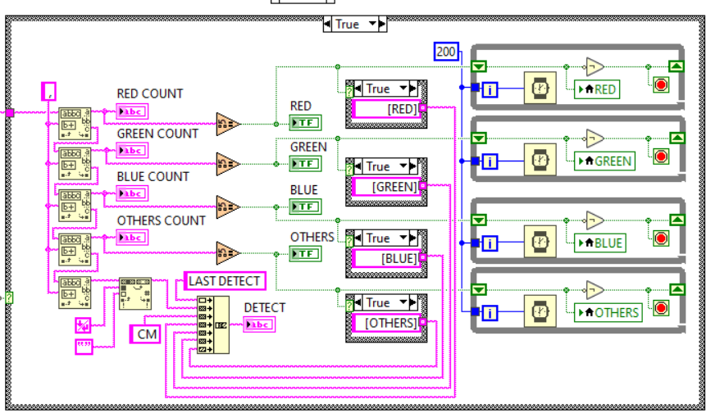
Gambar 25. Program Sensor Pada HMI

Dari gambar diatas pemrograman HMI untuk deteksi sensor. Dari sisi kiri terdapat pemrograman counter yang menghitung berapa jumlah produk yang di sorting mulai dari warna merah, hijau, biru atau barang NG. Kemudian disisi tengah terdapat logika (true) yang menerima sinyal sesuai dengan objek yang dideteksi. Di sisi kanan, program sensor yang memberi sinyal sesuai objek yang dideteksi.

4.3.2. Pemrograman Sistem Parameter
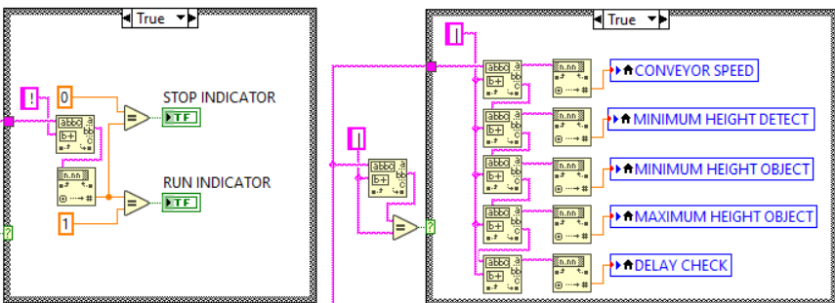 Gambar 26. Program Sistem Parameter
Dari gambar diatas merupakan pemrograman sistem parameter. Dari sisi kiri, terdapat program untuk indikasi stop dan run. Kemudian, di sisi kanan terdapat parameter untuk kecepatan konveyor, deteksi tinggi mininum, objek tinggi mininum, objek tinggi maksimum, dan delay check yang berfungsi menghentikan konveyor sementara waktu agar objek mudah terdeteksi oleh sensor tinggi dan warna.

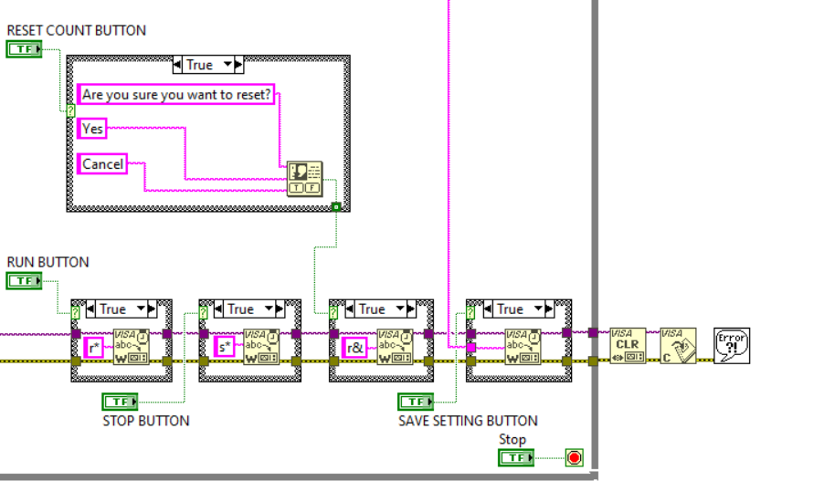
Gambar 27. Program Button
Dari gambar diatas merupakan pemrograman button. Dari sisi atas terdapat instruksi ketika reset counter button ditekan, maka akan muncul pertanyaan “are you sure you want to reset?”, dengan opsi jawaban “yes” atau “no”. kemudian, di sisi bawah terdapat run button untuk menjalankan cycle mesin, stop button untuk menghentikan cycle yang sedang berjalan, save setting button untuk menyimpan pengaturan yang telah diatur.
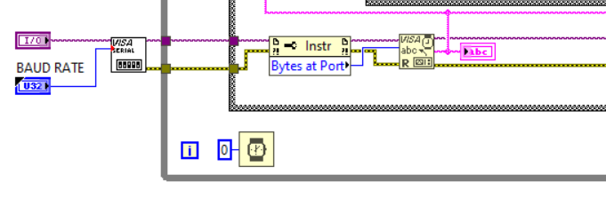
Gambar 28. Pemrograman Rate
Dari gambar diatas baud rate berfungsi terhadap komunikasi serial. Sedangkan bytes as port berfungsi memeriksa berapa banyak byte yang tersedia untuk dibaca di port.

4.3.3. Pemrograman Security
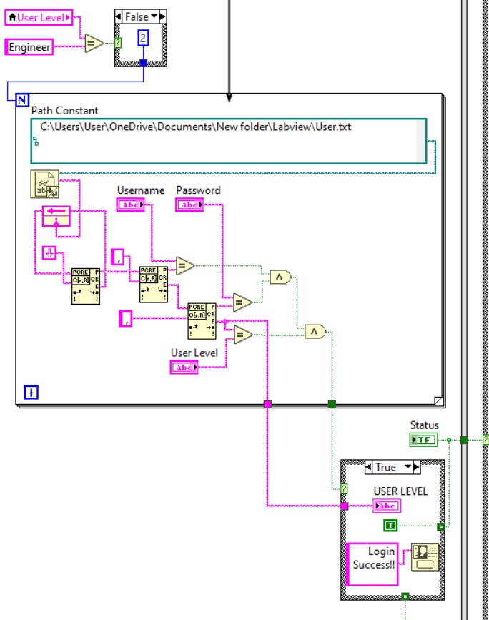
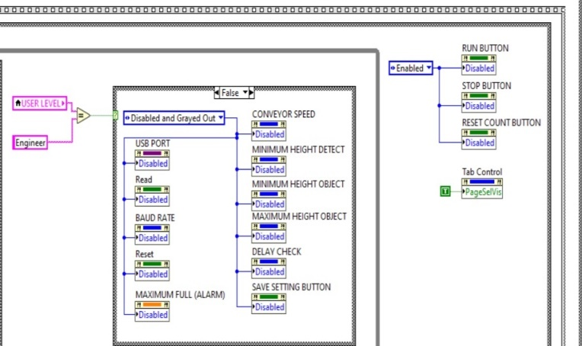
Gambar 29. Program Security
Dari gambar diatas terdapat program untuk indikasi sistem security yang menggunakan 2 user level, operator dan engineer. Dalam sistem ini harus memasukkan username, password, dan user level yang valid, kemudian akan ada notifikasi “login success!”. Sistem security ini bertujuan untuk mencegah bahwa data tidak dapat diubah secara tidak sah dan memastikan bahwa hanya pengguna yang authorized saja yang dapat menjalankan cycle mesin.

4.3.3. Hasil Pemrograman HMI
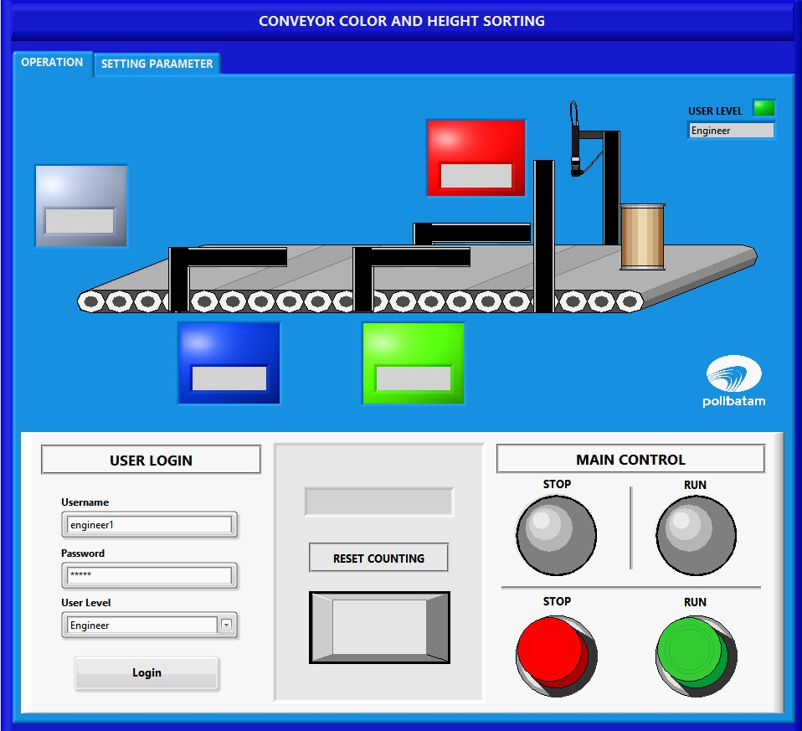
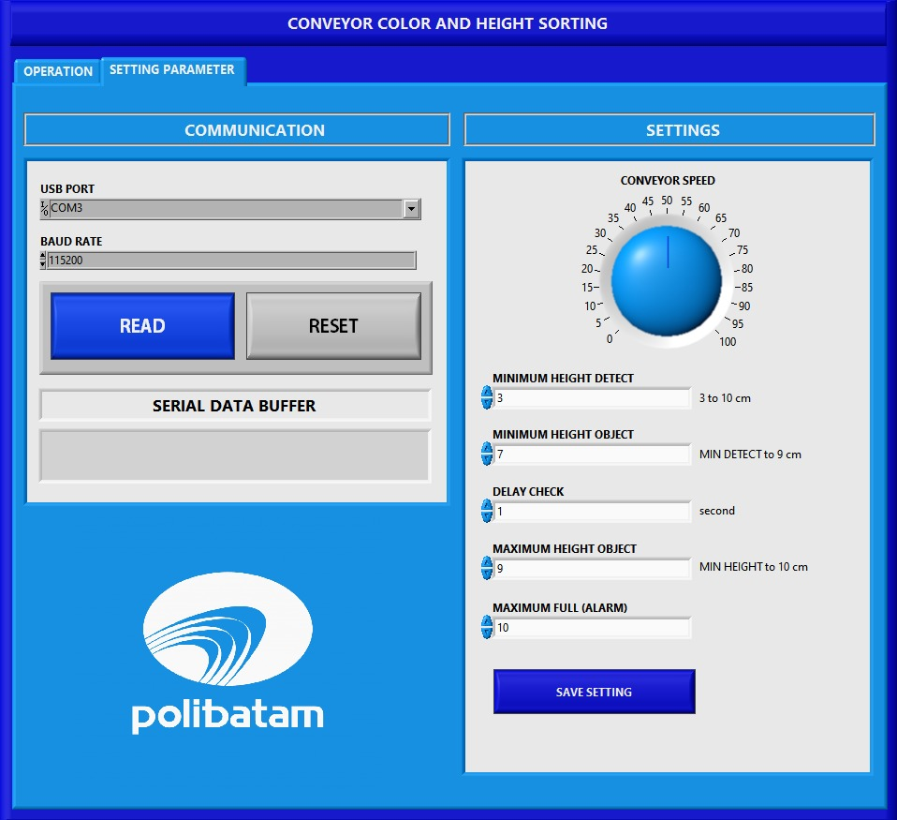
Gambar 30. Tampilan Hasil Pemrograman User Engineer
Dari tampilan diatas merupakan hasil pemrograman human machine interface untuk user level engineer. Pada tampilan ini menggunakan sistem security, operator harus memasukan username, password, dan user level yang valid. Pada user level engineer selain bisa menjalankan dan menghentikan cycle mesin, juga dapat melakukan pengaturan pada setting parameter. Sebelum memulai setting parameter, terlebih dahulu mencari alamat usb port nya. Kemudian sebelum menekan reset harus memastikan terlebih dahulu read dalam kondisi on (biru).
Dari sisi bawah terdapat tampilan setting parameter, yang dapat mengatur kecepatan konveyor, kecepatan konveyor dalam skala 0-100% yang diatur sesuai program yang diberikan melalui Ardino IDE. Kemudian ada deteksi tinggi mininum, objek tinggi mininum, objek tinggi maksimum, dan delay check yang berfungsi menghentikan konveyor sementara waktu agar objek mudah terdeteksi oleh sensor tinggi dan warna. Kemudian ada alarm yang berfungsi ketika objek dalam box sudah penuh sesuai counter yang diinginkan. Setelah semua nya sudah di atur, kemudian tekan save setting. Tujuan dari HMI yang dibuat adalah untuk meningkatkan interaksi antara mesin dan operator melalui tampilan layar komputer dan memenuhi kebutuhan pengguna terhadap informasi sistem. Tugas dari HMI yang telah dibuat adalah untuk membuat visualisasi dari teknologi atau sistem secara nyata. Sehingga dengan desain HMI dapat disesuaikan untuk memudahkan pekerjaan manusia.

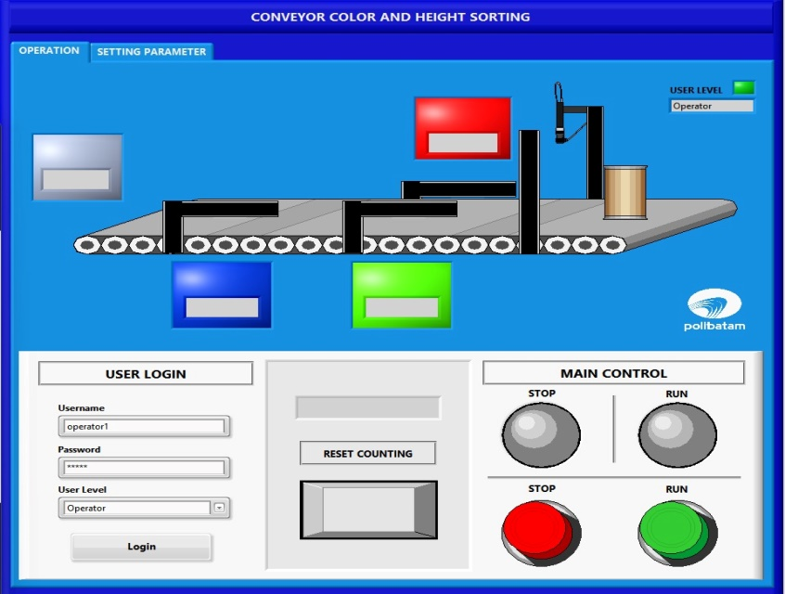
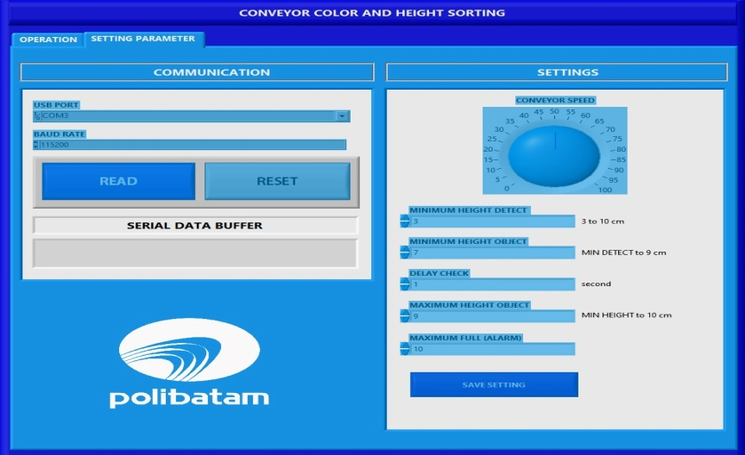
Gambar 31. Tampilan User Operator
Pada tampilan ini menggunakan sistem security, operator harus memasukan username, password, dan user level yang valid. Pada user level operator hanya bisa menjalankan dan menghentikan cycle mesin, dari tampilan diatas setting parameter tidak bisa di atur oleh user level operator.

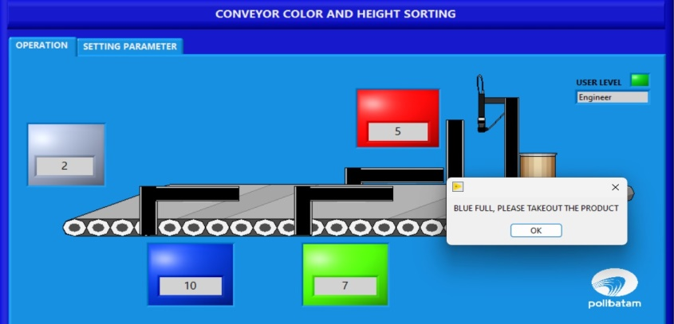
Gambar 32. Tampilan Peringatan
Dari gambar diatas ketika wadah objek sudah penuh sesuai dengan ketentuan yang diinginkan. Maka , interface akan memberi peringatan dan objek yang terdeteksi penuh sudah tidak bisa disortir lagi. Seperti yang terlampir, alarm terhadap warna biru, karena objek biru sudah mencapai 10 objek sesuai dengan batas penyimpanan wadah,yang diberikan melalui sistem parameter.

4.3.4. Hasil Pengujian Perhitungan Objek
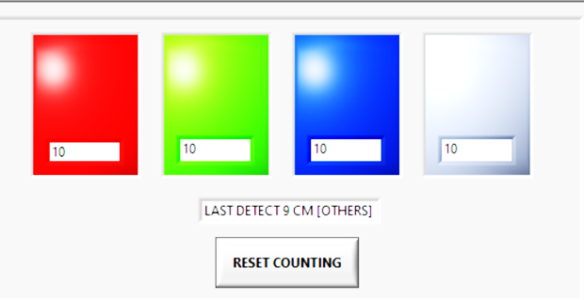

Gambar 33. Hasil Uji Counter Pada HMI
Pengujian ini dilakukan untuk memastikan bahwa interface dengan sistem counter berjalan dengan baik. Berikut kami menampilkan hasil dari penghitungan objek yang disortir.

Jumlah Percobaan Objek Yang Di Sortir | Warna | Berhasil Dihitung | Gagal Dihitung | Presentase Keberhasilan
10 | Merah | 10 | 0 | 100%
10 | Hijau | 10 | 0 | 100%
10 | Biru | 10 | 0 | 100%
10 | Not Good | 10 | 0 | 100%
Tabel 12. Hasil Penghitungan Barang
Pengujian yang dilakukan dengan hasil seperti yang terlampir di tabel 11 berjalan dengan sangat baik. Tidak ada error dengan presentase keberhasilan 100%. Dimana selain sistem perhitungan berhasil dibaca maka sejalan pula dengan berhasilnya sistem sortir itu sendiri. Untuk menghitung presentase keberhasilan, diperlukan rumus : berhasil dihitung/jumlah percobaan x 100%.

4.4. Pengembangan Penelitian
Pengembangan yang dilakukan pada penelitian ini, berinovasi untuk merancang bangun sistem sortir dari penelitian sebelumnya, seperti yang terlampir pada latar belakang. Penelitian ini mengembangkan sistem sortir bukan hanya berdasarkan warna tetapi menggabungkan pembacaan sortir berdasarkan tinggi objek. Penelitian ini juga menambahkan sistem human machine interface untuk sistem monitor dan control saat sistem sortir sedang bekerja. Berikut tabel Literature Review Matrix.

Author / Year | Konsep Teori | Metodologi | Hasil Analisis | Kesimpulan
Khairat W Habibulah dan Sardi J.  (2023) | Penelitian ini membuat sistem sortir berdasarkan warna dengan pengaruh jarak terhadap sensivitas sensor. Warna yang dideteksi adalah warna merah. Penelitian ini menggunakan Arduino Mega 2560 sebagai mikrokontroler nya dan menggunakan sensor RGB TCS 3200 sebagai pendeteksi warna. Objek yang dideteksi dalam bentuk kubus. | Penggunaan metode riset yang dimulai dari tahapan flowchart untuk mendukung penelitian yang dilakukan. Perancangan Mekanik, dari rancangan fisik ini terdapat komponen yang berupa belt conveyor dan lengan robot. Pada lengan robot dapat digerakkan menggunakan motor servo. Sedangkan konveyor dapat digerakkan menggunakan motor DC.Pada komponen Input terdapat juga komponen lain yaitu sensor Inframerah dan sensor warna. Sensor Infraredberfungsi untuk mendeteksi adanya benda pada konveyor. Sensor warna berfungsi untuk mendeteksi warna pada benda yang lewat di konveyor.Di bagian Output juga terdiri dari beberapa komponen diantaranya motor DC, LCD dan motor servo. Motor DC berfungsi untuk penggerak pada beltkonveyor. LCD berfungsiuntuk menampilkan hasil warna yang telah disortir. Motor servo berfungsi untuk penggerak lengan robot. | Pengujian sensor warna TCS3200 dengan cara memvariasikan jarak dan objek. Pengujian yang dilakukan sebanyak 11 kali dengan jarak 0-5 cm. Nilai kubus merah pada jarak 0-1,5 cm menghasilkan nilai Red-RGB di atas 255. Hal ini disebabkan karena nilai digital dari kubus melebihi rentang nilai digital yang telah di masukkan pada program, sehingga berdampak pada proses mapping dari nilai digital ke nilai RGB terjadi kesalahan. Selain itu penyebab nilai Red-RGB diatas 255 karena kesalahan pembacaan nilai digital oleh filter Blue. Sedangkan pada saat jarak diatas direntang 2 cm -5 cm pembacaan warna merah dibawah 255. | Dari penelitian yang dilakukan, dapat disimpulkan bahwa sensor warna dapat membaca warna merah dengan baik. Diketahui dari hasil pengujian sensor warna TCS3200 terhadap objek didapat hasil pembacaan terhadap RGB semakin jauh jarak sensor terhadap objek hasil pembacaan RGB semakin kecil. Dimana didapat rata-rata perubahan nilai RGB sebesar 00 di setiap penambahan jarak sebanyak 0,5 cm antara sensor dan objek sebesar 28 untuk Red-RGB, 15 untuk Green-RGB, 18 untuk Blue-RGB. Dari hasil pengujian dapat diketahui jarak ideal pembacaan objek terhadap sensor sebesar 2 cm –2,5cm.
Ramdani, Y.  (2024) | Sistem sortir berbasis Single Board Computer menggunakan sensor TCS 3200 untuk deteksi 3 kode warna yaitu merah, biru dan hijau. Dalam kaitannya, penelitian ini mengusulkan  pengembangan sistem otomasi untuk penyortiran produk berdasarkan warna menggunakan Single Board  Computer (SBC) sebagai otak sistem. | Penelitian ini akan menggunakan proses penelitian dan pengembangan (R&D), yang digunakan untuk berinovasi dan menghasilkan produk baru. Skema desain dapat dicirikan sebagai berikut: Motor akan mengontrol pergerakan konveyor. Produk yang  berwarna akan dipandu oleh conveyor menuju sensor warna yang dilengkapi kemampuan pendeteksi  warna. Setelah terdeteksi oleh sensor, produk berwarna akan dikirim ke sistem servo, yang kemudian akan menyesuaikan pergerakannya berdasarkan warna yang terdeteksi dan menempatkan produk dalam wadah  pencocokan warna yang sesuai. | Pengujian ini dilakukan untuk menetapkan nilai rentang setiap warna item yang diidentifikasi oleh sensor warna. Pembacaan warna merah saat terdeteksi berkisar 152 sampai 219. Pembacaan warna biru saat terdeteksi berkisar 29 sampai 114. Dan pembacaan hijau saat terdeteksi berkisar 85 sampai 158. | Studi tersebut menunjukkan bahwa sistem secara efektif mengurutkan item berdasarkan warna dengan memanfaatkan Raspberry Pi sebagai unit pemrosesan pusat dan sensor warna yang berhasil mendeteksi dan memisahkan produk berdasarkan warnanya.
Indah Ira Puspa  (2022) | Merancang prototipe konveyor yang dapat  memisahkan barang berdasarkan tinggi menggunakan sensor Ultrasonik dan Arduino Uno sebagai mikrokontrolernya. | Perancangan perangkat keras pada sistem ini terdiri dari sensor ultrasonik sebagai pendeteksi tinggi, motor servo, motor DC dan driver L298N. Prinsip kerja dari rancangan perangkat keras ini diawali dengan mengukur tinggi barang dengan sensor ultrasonik hasil data tersebut akan ditampilkan oleh LCD. Arduino Uno akan memproses data sehingga dapat memerintahkan motor servo dan motor DC untuk bergerak. Motor DC yang terhubung dengan driver L298N menggerakkan belt konveyor dan motor servo akan memisah barang sesuai kategori yang diperintahkan sehingga barang dapat sampai menuju wadah penampung. Pengujian sensor ultrasonik HC-SR04 bertujuan untuk mengetahui kemampuan sensor  mengukur objek pada rentang jarak tertentu. Pengujian dilakukan pada rentang jarak (0-25) cm dengan  cara membandingkan hasil pengukuran meteran terhadap hasil pengukuran yang diukur oleh sensor  ultrasonik berdasarkan program yang telah di upload pada software Arduino IDE. | Hasil yang didapatkan adalah hasil perbandingan antara jarak yang diukur menggunakan sensor ultrasonik yang telah ditanamkan program Arduino dengan jarak yang digunakan menggunakan meteran. Variasi jarak yang diukur akan menghasilkan waktu jarak yang bervariasi pula. Semakin jauh jarak sensor dengan objek, maka semakin besar pula nilai waktu (duration) yang dibutuhkan oleh gelombang untuk dipantulkan kembali ke sensor. Pengujian dilakukan dari jarak 2-25 cm dengan rata-rata error 3,39%.  Kompleksitas yang lebih tinggi dan struktur kendali yang lebih canggih memerlukan penggantian kualitas komunikasi dan  kerjasama antara manusia dan mesin. Peran pengguna manusia bergeser dari pengontrol ke supervisor. Pengawas manusia berinteraksi dengan metode melalui  satu atau beberapa lapisan komputer di mana antarmuka manusia-mesin, otomatisasi, dan fungsi pendukung keputusan diimplementasikan. Dengan demikian,  fungsionalitas interaksi manusia-mesin yang dirancang dengan baik telah menjadi sangat penting dalam pengendalian proses tingkat lanjut sebagai konsekuensi  dari tingkat otomatisasi dan, juga, munculnya fungsionalitas otomatisasi yang diperluas. Teknologi canggih dengan fungsi yang diperluas mencakup  sistem pakar untuk kontrol dan diagnostik, kontrol proses fuzzy, dan jaringan saraf tiruan dalam kontrol proses | Berdasarkan pengujian dan analisa yang telah dilakukan, maka dapat disimpulkan bahwa perancangan prototipe sebagai pemisah barang menggunakan sensor ultrasonik dapat bekerja dengan baik. Pengujian sensor ultrasonik dengan alat pembanding memiliki persentase  kesalahan 3,39%.
Paska Afriadi. Rizky Iriansyah, Jhon Michael, Dan Samuel Silitonga  (2024) | Sistem sortir yang dirancang pada penelitian ini berbasis mikrokontroler Arduino Nano berdasarkan warna dan tinggi objek. Warna yang dideteksi adalah warna merah,hijau dan biru. Menggunakan sensor ultrasonic HC-SR04 untuk mendeteksi tinggi objek dan Sensor RGB TCS 34725 untuk mendeteksi warna objek. Penelitian ini menambahkan HMI untuk monitor dan kontrol saat sistem sortir bekerja. | Dalam perancangannya, mikrokontroler yang digunakan pada alat ini ialah Atmega328P dengan board Arduino Nano. Pemograman dilakukan untuk mendapatkan data dari sensor ultrasonik dan sensor warna TCS34725, sehingga data tersebut diolah menggunakan mikrokontroler dan data yang telah di olah oleh mikrokontroler akan dikirimkan pada motor servo sehingga objek yang berjalan diatas konveyor akan jatuh kedalam wadah yang telah di tentukan sesuai dengan kategori warna yang telah di baca oleh sensor TCS34725. Proses pembuatan alat sortir dapat dilihat pada diagram alir di atas. Kemudian, dengan bantuan software IDE Arduino, program bahasa C Arduino dapat dimasukkan ke dalam mikrokontroler Arduino Nano.  Jika benda memiliki tinggi kurang dari 7 cm maka akan terdeteksi tidak memenuhi standar tinggi yang di inginkan, maka objek atau benda tersebut akan di kategorikan sebagai objek NG. Jika benda memiliki tinggi lebih atau sama dengan 8 cm (dengan toleransi ±1 cm) maka konveyor akan berhenti dan sensor warna TCS34725 akan mendeteksi warna pada objek, setelah satu detik, maka konveyor akan bergerak kembali dan servo sweeper akan bergerak. Jika warna yang terdeteksi adalah warna merah maka motor servo merah akan bergerak ke 115˚ dari yang mula – mula posisinya ialah 180°, Jika warna pada objek terdeteksi hijau maka motor servo hijau bergerak ke 70˚ , Jika warna pada benda terdeteksi biru motor servo biru bergerak ke 70˚. Objek tersebut akan jatuh ke dalam wadah sesuai dengan klasifikasi warna yang telah di tentukan. Apabila warna atau tinggi pada benda tidak sesuai, maka konveyor akan membawa objek tersebut kedalam wadah dan dikategorikan menjadi wadah not good. | Alat sortir berdasarkan warna dan tinggi telah berhasil dirancang dengan panjang konveyor 600 mm dan lebar 80 mm. Sensor HC-SR04 berhasil melakukan pembacaan tinggi objek dengan baik, dimana nilai rata-rata error 7,95% dan rata-rata nilai akurasi 92%.  Sensor TCS 34725 berhasil melakukan pembacaan warna objek, dengan rentang pembacaan warna merah 148 sampai 156, pembacaan warna hijau 120 sampai 127 dan pembacaaan warna biru 112 sampai 119. Pengujian counter pada HMI dilakukan sebanyak 10 kali dengan presentase keberhasilan 100%. | Sistem sortir dengan keseluruhan komponen elektrikal berjalan dengan baik tanpa error atau kesalahan.  Penyortiran objek secara keseluruhan berjalan dengan sangat baik, dengan presentasi keberhasilan uji objek sortir adalah 100% dengan 10 percobaan terhadap masing-masing warna.
Tabel 13. Literature Review Matrix

Bab 5. Kesimpulan dan Saran

5.1. Kesimpulan
- Alat sortir berdasarkan warna dan tinggi telah dirancang dengan panjang konveyor 600 mm dan lebar 80 mm.
- Sensor HC-SR04 melakukan pembacaan tinggi objek dengan nilai rata-rata error 7,95% dan rata-rata nilai akurasi 92%.
- Sensor TCS 34725 berhasil melakukan pembacaan warna objek, dengan rentang pembacaan warna merah 148 sampai 156, pembacaan warna hijau 120 sampai 127 dan pembacaaan warna biru 112 sampai 119.
- Sistem sortir dengan keseluruhan komponen elektrikal berjalan dengan sangat baik tanpa error atau kesalahan.
- Penyortiran objek secara keseluruhan berjalan dengan sangat baik, dengan presentasi keberhasilan uji objek sortir adalah 100% dengan 10 percobaan terhadap masing-masing warna.

5.2. Saran
Dalam pembuatan Tugas Akhir ini, penulis menyadari bahwa setiap alat yang dibuat pasti ada kekurangan dan perlu di upgrade supaya alat ini semakin berkembang dan bagus, berikut ini beberapa saran dari penulis :

- Perbanyak variasi warna yang akan disortir, mungkin bisa menambahkan warna lain seperti kuning, putih dan lainnya.
- Perlu inovasi supaya alat ini bisa dikembangkan dan sudah memiliki sistem IOT.

Daftar Pustaka
- NURYANA, Muhammad Risqi; LATIFA, Ullinuha. Perancangan Sistem Kendali Konveyor dan Sistem Sortir Menggunakan Motor Servo pada Alat Sortir Barang Menggunakan Barcode dengan Web. Jurnal Teknika (Jurnal Fakultas Teknik Universitas Islam Lamongan) ISSN, 2022, 2085: 0859.
- M. M. Yusuf, M. Mardiono, and S. W. Lestari, “Rancang Bangun Alat Pemilah Barang Berdasarkan Warna Dan Berat,” J. Teknol., 2019, doi: 10.31479/jtEK.v 6i2.30.
- KHAIRAT, Wardatul, et al. Pengaruh Jarak Terhadap Sensitivitas Sensor Warna TCS3200. JTEIN: Jurnal Teknik Elektro Indonesia, 2023, 4.1: 67-74.
- RAMDANI, Yogi. PENGEMBANGAN SISTEM OTOMASI PENYORTIRAN PRODUK BERDASARKAN WARNA BERBASIS SINGLE BOARD COMPUTER. In: Prosiding SENASTITAN: Seminar Nasional Teknologi Industri Berkelanjutan. 2024.
- INDAH, Ira Puspa; WILDIAN, Wildian. Prototipe Konveyor Sistem Pemisah Barang Menggunakan Sensor Ultrasonik dan Sensor Load Cell. Jurnal Fisika Unand, 2022, 11.2: 153-159.
- Rahmanto, Dwika Nove, Joko Prasojo, and Trie Handayani. "Alat Pendeteksi Warna RGB." ReTII (2022): 664-672.
- Yamin L, Wanming C. Implementation of Single Precision Floating Point Square Root on FPGAs. IEEE Symposium on FPGA for Custom Computing Machines. Napa. 2008: 226-232.
- Rahmanto, Dwika Nove, Joko Prasojo, and Trie Handayani. "Alat Pendeteksi Warna RGB." ReTII (2022): 664-672.
- LIMANTARA, Arthur Daniel; PURNOMO, Yosef Cahyo Setianto; MUDJANARKO, Sri Wiwoho. Pemodelan sistem pelacakan lot parkir kosong berbasis sensor ultrasonik dan internet of things (IoT) pada lahan parkir diluar jalan. Prosiding Semnastek, 2017.
- NUGROHO, Anung Budi. Perancangan tongkat tuna netra menggunakan teknologi sensor ultrasonik untuk membantu kewaspadaan dan mobilitas tuna netra. 2011.
- SARAGIH, Berlin; BANCIN, Chandra. Perancangan Pengukur Jarak Secara Wireless Menggunakan Sensor Gelombang Ultrasonik Berbasis Arduino Uno Atmega 328 Dengan Tampilan Di Laptop. Jurnal Teknologi Energi Uda: Jurnal Teknik Elektro, 2021, 9.2: 74-80.
- Syamsul, Syamsul, and Sri Yeni Widianti. "Aplikasi Mikrokontroler AVR ATMEGA 8535 dan Sensor Ultrasonik SRF04 pada Sistem Peringatan Dini Banjir Berbasis SMS." Jurnal Litek: Jurnal Listrik [2016] Elektronika.
- LIKLIKWATIL, Yakob; NUGRAHA, Rizky. Rancang Bangun Pemberi Pakan Otomatis Pada ayam Broiler Berbasis Arduino & HMI NEXTION. Jurnal Online Sekolah Tinggi Teknologi Mandala, 2023, 18.2: 92-103.
- IQBAL, Taufiq, et al. Perancangan Prototype GPS Tracker via SMS Berbasis Mikrokontroler Arduino Nano. Jurnal Sistem Komputer (SISKOM), 2023, 3.1: 11-25.
- ROHMANU, Ajar, et al. Rancang Bangun Sistem Monitoring Kerusakan Mesin Produksi Berbasis Mikrokontroler Arduino Uno Di Pt. Nakakin Indonesia. Jurnal Informatika SIMANTIK, 2022, 7.1: 6-11.
- WIDODO, Tri, et al. Sistem Sirkulasi Air Pada Teknik Budidaya Bioflok Menggunakan Mikrokontroler Arduino Uno R3. Jurnal Teknik Dan Sistem Komputer, 2020, 1.2: 34-39.
- RIFQI, SYIHAMMUL MUTTAQIN. RANCANG BANGUN KONTROL CRANE BERBASIS MIKROKONTROLLER ARDUINO UNO. 2023. PhD Thesis. Politeknik Ilmu Pelayaran Semarang.
- AMAL, Ichlasul. RANCANG BANGUN MOTORIZED VALVE BERBASIS INTERNET OF THINGS (IoT). 2021. PhD Thesis. Politeknik Negeri Sriwijaya.
- HANIF, M. Rifqi. Perencanaan Dimensi Belt Conveyor Sebagai Alat Angkut Bongkar Muat Barang Curah Kering di Pelabuhan Laut Garongkong Kabupaten Barru= Dimensional Planning for Conveyor Belts as a Means for Loading and Unloading of Dry Bulk Goods at Garongkong Seaport, Barru Regency. 2023. PhD Thesis. Universitas Hasanuddin.
- SILALAHI, YOSWARA. UPAYA MENINGKATKAN KESIAPAN RUANG MUAT UNTUK MENDUKUNG PROSES PEMUATAN PADA MV. CK ANGIE. 2022. PhD Thesis. SEKOLAH TINGGI ILMU PELAYARAN JAKARTA.
- PRASNOWO, M. Adhi; FINDIASTUTI, Weny; UTAMI, Issa Dyah. Ergonomi Dalam Perancangan dan Pengembangan Produk Alat Potong Sol Sandal. Scopindo Media Pustaka, 2020.
- IR JULIANUS HUTABARAT, M. S. I. E. Dasar-dasar pengetahuan ergonomi. Media Nusa Creative (MNC Publishing), 2021.

Biodata
 |  | Nama  TTL  Agama  Alamat  Email  Riwayat Pendidikan | : Paska Afriadi Sinaga  : 12 April 2001  : Kristen Protestan  : Teluk Bakau Kp. Tower  : paskahsinaga017@gmail.com  SMA/SMK : SMKN 6 Batam  SMP : SMPN 43 Batam
 |  | Nama  TTL  Agama  Alamat  Email  Riwayat Pendidikan | : Rizky Iriansyah  : 12 Oktober 1999  : Islam  : Perumahan Sarmen Raya Blok. BB No. 9  : rizkyiriansyah99@gmail.com  SMA/SMK : SMKN 1 Batam  SMP : SMPN 6 Batam
 |  | Nama  TTL  Agama  Alamat  Email  Riwayat Pendidikan | : Samuel Silitonga  : 24 January 2000  : Kristen Protestan  : Kavling Lama, Sagulung Sempurna No. 60  : samuel.silitonga24@gmail.com  SMA/SMK : SMKN 1 Batam  SMP : SMPN 9 Batam
 |  | Nama  TTL  Agama  Alamat  Email  Riwayat Pendidikan | : Jhon Michael  : 26 November 1999  : Kristen Protestan  : Perumahan Tembesi Raya  : jhonmichaelcoy@gmail.com  SMA/SMK : SMKN 5 Batam  SMP : SMPS Epata II Batam

Lampiran
Analisis Data Pengujian (RAW)

Pengujian Sensor Ultrasonik
Nilai Ketinggian Pada Pengagaris | Nilai Ketinggian Pada Sensor(CM) | Presentase Error (%) | Akurasi (%)
Rata-Rata Yang Terbaca

Pengujian sensor ultrasonik dilakukan sebanyak sekali per pengukuran, dimulai dari jarak 1 cm dengan peningkatan 1 cm setiap kali. Hasil pengukuran sensor dibandingkan dengan penggaris aluminium 10 cm untuk memastikan akurasi. Untuk menghitung error dan akurasi yang didapatkan dari perbandingan pengukuran antara Mistar (penggaris) dengan sensor ultrasonik dapat dihitung berdasarkan rumus :
Error % = (Jarak yang diukur – Jarak ukuran sensor) x 100
Jarak yang diukur
dan akurasi % = 100% - ( Nilai Presentasi Error )

Pengujian Motor Servo
No | Servo | Warna Yang Dideteksi | Sudut Servo (bergerak) | Sudut Servo (Tidak Bergerak)
1 | Servo 1
2 | Servo 2
3 | Servo 3

Motor servo di setting untuk bergerak di sudut 70 derajat dengan sudut mula–mula yakni 0 derajat, dan juga servo di setting bergerak di sudut 180 dengan sudut mula-mula yakni 115 derajat. Pengujian ini dilakukan untuk memastikan pemrograman pada motor servo sesuai ketentuan.

Pengujian Sensor RGB
Warna | Literatur |  |  | Pengukuran
Warna | R | G | B | R | G | B
Merah
Hijau
Biru

Setelah mendapatkan hasil pembacaan literatur pada sensor RGB, selanjutnya akan menguji ke objek berwarna merah,hijau dan biru dengan 10 percobaan masing-masing warna. Untuk memudahkan perbandingan, nilai yang dinormalisasi dapat dikalikan dengan faktor konversi, misalnya 255, untuk mendapatkan nilai dalam rentang 0-255.

Pengujian Tegangan

Pengujian Tegangan menggunakan Avometer, diukur pada tegangan masuk dan groundingnya.

Pengujian Tegangan Motor Stepper
No | Kecepatan Konveyor (%) | Tegangan (Volt)
1 | 100
2 | 90
3 | 80
4 | 70
5 | 60
6 | 50
7 | 40
8 | 30
9 | 20
10 | 10
11 | 0
12 | Tidak Aktif

Pengujian tegangan dilakukan pada skala 0-100% kecepatan konveyor.

Pengujian Tegangan Mikrokontroler Arduino Nano
Pengujian | V out (Volt) | V output (VDC) |  | Error (%)
Pengujian | V out (Volt) | Tanpa Beban | Dengan Beban | Tanpa Beban | Dengan Beban
1 | 5,17
2 | 5,17
3 | 5,17
4 | 5,17

Pengujian tegangan pada mikrokontroler dilakukan sebanyak 4 kali, saat tanpa beban dan juga dengan beban dengan tegangan 5,17 v.
Untuk mencari nilai error diperlukan rumus :
Error % = (Tanpa Beban – Dengan Beban) x 100
Tanpa Beban

Pengujian Tegangan Motor Servo
Servo | Kondisi Motor | Tegangan (Volt)
Servo 1 | 0
Servo 1 | 1
Servo 2 | 0
Servo 2 | 1
Servo 3 | 0
Servo 3 | 1

Pengujian tegangan pada motor servo 1,2 dan 3. Dengan kondisi 0 (low) dan 1 (hight).

No | Konveyor | Sensor TCS 34725 | Nilai Pembacaan Sensor |  |  | Warna Yang Dideteksi | Tinggi Objek (CM) | Logika Motor Servo |  |  | Sudut Servo (°)
No | Konveyor | Sensor TCS 34725 | R | G | B | Warna Yang Dideteksi | Tinggi Objek (CM) | 1 | 2 | 3 | 1 | 2 | 3
1 | On
2 | On
3 | On
4 | On
5 | On
6 | On
7 | On
8 | On
9 | On
10 | On
11 | On
12 | On
13 | On
14 | On
15 | On
16 | On
Pengujian Keseluruhan

Pengujian sistem keseluruhan bertujuan untuk mengetahui apakah sistem pengendalian seluruh komponen berjalan dengan baik, sehingga sesuai dengan perencanaan dan tujuan bahwa penelitian ini berhasil.

Pengujian Counter Pada HMI
Jumlah Percobaan Objek Yang Di Sortir | Warna | Berhasil Dihitung | Gagal Dihitung | Presentase Keberhasilan

Pengujian counter pada HMI pada masing-masing warna dan juga objek yang tidak sesuai warna. Akan dihitung berapa tingkat keberhasilan dan tidak berhasil saat objek yang disortir bekerja pada sistem HMI.
Untuk menghitung presentase keberhasilan, diperlukan rumus : berhasil dihitung/jumlah percobaan x 100%.

Ukuran Desain Mekanikal

